As dificuldades da política energética brasileira

SUMÁRIO
RESUMO EXECUTIVO 3
MATRIZ ENERGÉTICA EM 40 PONTOS 3
Diagnóstico 3
Avaliação crítica 8
Propostas de ação 12
Propostas das Diretrizes do Programa de Governo 14
Apêndice estatístico 16
Remissões estatísticas 20
DOCUMENTO COMPLETO 22
Antecedentes 23
Programa e projetos na política energética brasileira 39
Acertos e dificuldades da política energética brasileira 54
Conclusão 68
Bibliografias 72

RESUMO EXECUTIVO

MATRIZ ENERGÉTICA EM 40 PONTOS

Diagnóstico
- As interrupções de fornecimento de energia elétrica em todo o país constituem a face mais visível da insegurança energética para a população : apaguinhos (cortes de carga entre 15 MW e 100 MW) e apagões (atingindo cidades, estados, regiões).
  - Em 28 de agosto de 2013, um apagão atingiu do Norte e Nordeste.
  - Em 04 de fevereiro de 2014, seis milhões de pessoas ficaram sem energia elétrica em cidades das regiões Norte, Sudeste, Centro-Oeste e Sul.
  - Dois dos dez maiores blackouts no mundo ocorreram aqui, segundo o Instituto Acende Brasil.
  - Mega apagões têm ocorrido tanto em países ricos, como Estados Unidos e Canadá, como nos emergentes, como Índia e Indonésia.
- Outra face da insegurança energética no Brasil é percepção da população sobre a produção de biocombustíveis, especialmente o etanol.
- A condução da produção de biocombustíveis, que contribuem grandemente com a redução de emissões de gases de efeito estufa gerados pelo uso de veículos automotores, tem sido errática, minando a confiança de produtores e de consumidores e perdendo seu potencial competitivo.
- O Pro-Álcool foi introduzido em 1973 com o objetivo de expandir o uso do álcool anidro na gasolina, face à alta do barril de petróleo importado. Em 1979 foram introduzidos os veículos movidos a álcool hidratado. Entre 1983 e 1988, o Pró-Álcool tornou-se o maior programa mundial de energia renovável e mobilizou a economia nacional voltada para o transporte. Os veículos novos comercializados, em sua maioria, eram movidos a álcool, houve redução das importações de petróleo, cuja participação na matriz energética do país se reduziu de 42,8% em 1973 para 32,8% em 1984.
- Porém, em 1985, ocorreu uma queda nos preços internacionais do petróleo, que passou de 40 dólares para 15 dólares o barril. E o governo, com visão de curto prazo, reduziu o estímulo para a produção de álcool. De 1986 a 1995, a oferta de álcool não pôde acompanhar o crescimento da demanda, com as vendas de carro a álcool atingindo níveis superiores a 95,8% das vendas totais de veículos.
- Para evitar o colapso da estrutura de produção de álcool, o governo elevou para 22% o teor de álcool anídrico na gasolina e a utilização do álcool voltou a crescer a partir de meados de 2001. No período 2000-2002 o petróleo voltaria a subir.
- Em 2003, a indústria introduziu os veículos flexfluel e o Pro Álcool retornou ao cenário. Cada carro circulando com esse sistema reduz em até 12% o índice de emissões de CO2
- O custo de produção do etanol brasileiro é competitivo em relação a produção gerada pelos EUA, a partir do milho, em função de contar com máquinas movidas por energia gerada pelo próprio bagaço da cana, pelo nível de insolação do país e regularidade do índice pluviométrico
- Porém o mercado da cana de açúcar é volátil, apresenta grandes oscilações de preços e, conforme Adriano Pires, diretor do Centro Brasileiro de Infraestrutura (CBIE), “o etanol ficou em segundo plano após a descoberta do pré-sal, levando, consigo, a política para outros biocombustíveis, como o biodiesel”
- O mundo está em crise energética, porque assentou a sua expansão econômica em energias fósseis e consumiu, nos últimos 200 anos, a maior parte das reservas dessa energia de fontes não renováveis - petróleo, gás, carvão mineral -, que se formaram em 400 a 600 milhões de anos. Esse uso intensivo promoveu, colateralmente, grandes danos à saúde ambiental e à saúde humana.
- A crise mundial tem provocado os países a diversificarem sua matriz energética, inclusive de forma radical, como anunciou recentemente a Alemanha.
- O Brasil tem condições comparativas privilegiadas para garantir segurança energética com uma matriz limpa: água (24% da água doce do Planeta) e sol. Segundo o físico José Augusto Bautista Vidal (UFBA), o Brasil “foi premiado com um reator a fusão nuclear particular – o sol, que é a grande fonte de todas as formas de energia usadas pelo homem até agora e dentro de bilhões de anos”.
- Além das possibilidades referentes a energia elétrica, o país foi pioneiro, com o Pro-Álcool e na produção de biocombustíveis que, liderados pelo biodiesel e o álcool passam a ser um importante passo para a mudança na matriz energética mundial.
- No entanto, o governo brasileiro, fez outras apostas.
  - Segundo o último inventário de emissões de gases de efeito estufa 2005-2010, lançado pelo Ministério de Ciência, Tecnologia e Inovação (MCTI); houve no setor de energia uma alta das emissões no período, de 21,4%.
  - O percentual de energia renovável é maior em função das fontes de energia hidroelétrica e de biomassa (derivados de cana de açúcar e lenha e carvão vegetal).
  - A dependência do petróleo e derivados (38,4%) é ainda ligeiramente maior do que a mundial.
  - A dependência das energias fósseis continua (38,5%).
- O Brasil tem condições de traçar um caminho mais transformador, desvinculando, progressivamente, o crescimento econômico do consumo de combustíveis fósseis, eliminando gradualmente as fontes de energia poluentes e não renováveis, com respeito aos limites naturais do ambiente e a saúde da população.
- O potencial eólico e da irradiação solar é muito expressivo e se vinculam a energia limpa e renovável
- A média de insolação do Brasil é de cerca de 3 mil horas ao ano e, em determinadas regiões do nosso mapa, a média é mais alta
- A energia eólica além de possuir emissão nula de fases de efeito estufa, possui tempos de construção menores do que as hidrelétricas (2 anos). E é uma energia que pode ser socialmente justa, por meio dos arrendamentos pelo uso das áreas para os parques de geração diretamente aos proprietários.
- Assim, também a energia solar, onde a oportunidade, além da alta insolação do território, reside na queda de preços dos painéis fotovoltaicos. Um bom projeto para o semi-árido.
- A utilização de painéis fotovoltaicos não é a única forma de se transformar a força do sol em eletricidade. A geração pode ser por uma usina heliotérmica, que é uma usina termelétrica cujo aquecimento da água é feito pelo calor do sol. No mesmo terreno onde a Chesf desenvolve seus estudos com painéis fotovoltaicos, em Petrolina, o governo de Pernambuco possui um estudo financiado pelo Finep com uma usina heliotérmica. Ao se considerar os custos atuais, a heliotérmica não é uma forma competitiva de se produzir energia. No entanto, a termelétrica solar é considerada como o futuro do setor, entre outras razões por possibilitar o armazenamento da energia – coisa que a geração fotovoltaica não permite.
- Países com muito menores potenciais têm apostado nessas alternativas de energia limpa e renovável, com menores custos ambientais e sociais. É o caso do Japão, que implantou uma usina de energia solar no mar. E os exemplos do aproveitamento de energia eólica no mundo se multiplicam.
- Até agora os programas e projetos desenvolvidos no Brasil não foram capazes de promover e consolidar o setor eólico a médio e longo prazo.
- A energia eólica no Brasil tem hoje a capacidade de geração de 3,4 Gigawatts (GW) distribuída em 140 parques. Desses, 48 estão prontos na Bahia e no Rio Grande do Norte, mas não puderam operar por falta da conexão entre a usina e a rede elétrica.
  - As experiências estaduais já se iniciaram há tempos. O Parque Eólico em Osório (RS) iniciou a operação em 2006. O Parque Eólico de Brotas de Macaúba, na Bahia, com capacidade de produzir eletricidade suficiente para abastecer uma cidade maior que Vitória da Conquista foi o primeiro de um plano de 15 parques eólicos no estado.
  - Em dezembro de 2013 o Estado de Pernambuco fez o primeiro leilão do Brasil para contratar 122,82 megawatts de energia solar, equivalente a seis vezes mais do que é atualmente produzido no Brasil. Serão desenvolvidos, até junho de 2015, seis projetos de cinco empresas, cada uma proveniente de um país: Brasil, Itália, Alemanha, China e Espanha.

Avaliação crítica
- Nos últimos doze anos (Lula e Dilma), o governo tomou decisões que causarão efeitos controversos na política pública de energia a médio e longo prazos.
  - Reiterou a aposta no modelo de energia fóssil, encantado com a exploração do petróleo e do gás do Pré-Sal, minimizando as dificuldades dessa exploração em relação à profundidade das reservas e da distância da costa, além dos impactos socioambientais decorrentes.
  - Investiu bilhões na construção de grandes usinas hidrelétricas, com Jirau, Santo Antonio e Belo Monte, minimizando, também nesse caso, as controvérsias sobre os impactos socioambientais e desprezando a discussão sobre a efetividade do modelo de grandes usinas;
  - Reinseriu na matriz energética a expansão da produção de energia nuclear, com a retomada, em 2008, da Usina Termelétrica Nuclear Angra (RJ), que estava paralisada desde 1980. É o sexto maior empreendimento do PAC, com cerca de R$ 10 bilhões de investimentos, para gerar uma média de 1.124 MW. Tem previsão de conclusão para 2016 e o site do PAC informa que 10% das obras já foram realizadas . Há estudos para a implantação de novas usinas nucleares no Nordeste e Sudeste;
  - Trabalhou de forma incipiente as potencialidades das fontes eólica e solar. O Programa de Incentivo às Fontes de Energia Alternativa (Proinfa), cujo objetivo era incentivar a geração de fontes alternativas de energia, em especial a eólica, pequenas centrais hidrelétricas e biomassa, resultou numa modesta inserção dessas fontes no cenário nacional.
- Do ponto de vista da gestão, o atual governo deixa passivos consideráveis:
  - A Petrobrás está na pior situação financeira desde o início dos anos 2000, valendo, atualmente, a metade do que valia em 1999. A empresa completa 60 anos em 2014. Segundo levantamento da consultoria Economática, divulgado em janeiro de 2014 valeria, atualmente, 53,9% do seu patrimônio líquido, o menor patamar desde 29 de janeiro de 1999 (50,2%). Em pouco mais de dois meses, os papéis da Petrobrás caíram 35% (de R$ 21,44 em 18 de novembro de 2013 para R$ 13,85 em 3 de fevereiro de 2014 .O jornal Valor Econômico, em 26 de novembro de 2013, com base na observação dos indicadores dos últimos 19 anos, já tinha apontado que a Petrobras estava com a pior situação financeira em mais de uma década . A direção da Petrobrás se defende com dados do aumento da produção de petróleo e de gás natural, porém é fato que as ações da empresa vêm despencando e as dívidas aumentando. A empresa compra derivados de petróleo no exterior por um preço maior do que vende no mercado interno, as negociações internacionais são feitas em dólar e a valorização da moeda norte-americana alcançou 20% em 2013.
  - A usina Hidrelétrica Belo Monte (PA), no rio Xingu, quarta maior obra do PAC, fica atrás apenas de Itaipu e Três Gargantas, na China, com capacidade de gerar 11.223 MW de energia elétrica (média de 4.571 MW). O investimento inicialmente previsto era de R$ 25,8 bilhões e atualmente de R$ 27,9 bilhões. A previsão do governo para entrar em operação é 2015 e a conclusão prevista para 2019. Para André Villas Boas, do Instituto Socioambiental,” Belo Monte é símbolo de inadimplência socioambiental”, pois com 50% da Usina pronta, as obrigações socioambientais que deveriam acompanhá-la são descumpridas, conforme verificado pelo IBAMA e FUNAI e não são desenvolvidas as ações corretivas correspondentes.Temas sensíveis à Amazônia têm sido tratados com o maior descaso. Desmatamento, populações ribeirinhas e povos indígenas, sendo esses últimos os que sofrem as mais graves inadimplências” E alerta:” Se a usina estiver pronta antes do aterro e do sistema de esgoto entrarem em pleno funcionamento, obras atrasadas em dois anos, a parte do rio Xingu que envolve Altamira ficará contaminada, afetando a população da cidade.”
  - Segundo o TCU “Obras atrasam e consumidor paga R$2,7 bilhões”. Relatório do Tribunal de Contas da União, aprovado em plenário em 19 de fevereiro de 2014, conclui que atraso na entrega de linha de transmissão Acre-Rondônia, provocou aumento nas contas de luz de todo o país, entre 2009 e 2013. O cálculo de R$ 2,7 bilhões refere-se apenas a 2013. O gasoduto Urucu-Manaus foi concluído em 2009. Os ramais de distribuição do gás ficaram prontos 13 meses depois. As usinas térmicas não foram convertidas de óleo diesel para gás natural. Por isso as usinas continuaram a queimar óleo diesel. A demora teria gerado também “restrição” no escoamento da energia da usina Santo Antonio, no Rio Madeira, e atrasos na execução das obras antes da chegada do linhão Tururuí-Manaus-Macapá.
  - Estendeu-se por quase três anos uma polêmica entre concessionárias das Usinas de Jirau (Energia Sustentável do Brasil, liderada pela DGF Suez) e Santo Antônio (Santo Antonio Energia, que tem como principais sócios FURNAS e Odebrecht), em torno da capacidade de produção de energia dos empreendimentos, com ambas querendo ampliar seus reservatórios e, portanto, alagar uma área maior do que a prevista. A Usina Santo Antonio conseguiu esse direito e com isso passou a contar com uma queda d´água mais elevada. A Usina de Jirau, que tinha feito pedido semelhante, entendeu-se prejudicada. Houve a interveniência e decisão da Agência Nacional de Energia Elétrica (Aneel). Ambas conseguiram mudanças no projeto original.
  - Em 2013, o governo determinou um desconto de 20% na conta de luz, que significou uma queda de 0,52 ponto porcentual na inflação do ano e constituiu a maior contribuição para reduzir o IPCA. Na tarifa industrial, sem impostos, o Brasil ganhou seis posições na lista de 18 países, saindo da 14ª para a oitava mais barata. Para cobrir esse custo o governo usou recursos de dois fundos setoriais para indenizar empresas de geração e transmissão de energia que aceitaram renovar antecipadamente as concessões. “De janeiro a novembro de 2013, as companhias receberam R$ 12,7 bilhões para quitar investimentos que ainda não haviam sido remunerados. Ainda falta pagar R$ 8,3 bilhões.” . O jornal Folha de S. Paulo informou que a ABRADE (Associação Brasileira de Distribuidores de Energia Elétrica) prevê que, para manter a redução da conta de energia elétrica em 2014, o governo terá de colocar mais R$ 13 bilhões nas empresas de distribuição de energia.
  - Estudo feito para a Câmara dos Deputados diz que : “Quando do seu lançamento, o Programa Luz para Todos não definiu como cobrir os altos custos de manutenção e operação das novas instalações. Cálculos do governo mostram que a cobertura dos os altos custos de manutenção e operação das novas instalações associadas aos programas de universalização exigiria aumento nas tarifas, que, em Estados mais carentes (e, consequentemente, mais favorecidos pelo programa), superaria 30%. A saída encontrada pelo governo foi limitar esse impacto a 8% do valor das tarifas, transferindo então o ônus do programa às empresas distribuidoras de energia, que se veem obrigadas a implementá-lo sem garantia da cobertura dos custos incorridos em sua manutenção (...)”
  - Eletrobras, uma empresa que em 2010 valia R$ 32 bilhões, hoje vale R$ 8 bilhões.
  - Esses passivos terão de ser considerados num cenário onde a demanda de consumo de energia elétrica é crescente e o aumento da demanda será superior à taxa de crescimento da oferta, caso os investimento não sejam intensificados nos próximos anos.

Propostas de ação
- O próximo governo terá três grandes desafios:
  - Garantir uma matriz energética sustentável para as próximas décadas, aproveitando as potencialidades do país em fontes limpas, renováveis, social e ambientalmente sustentáveis e economicamente viáveis.
  - Garantir segurança energética na próxima década, considerando as previsões de aumento da demanda.
  - Enfrentar os passivos legados pelas decisões da última década.
- Rever o Plano Nacional de Energia para 2030, ampliando a participação das fontes limpas e renováveis na matriz energética brasileira, especialmente as energias eólica, solar e biomassa. A revisão precisa ser feita com a participação integrada das áreas e equipes dos ministérios de energia e de meio ambiente
- Investir em pesquisa e tecnologia e em acordos internacionais para inovações e para a incorporação econômica, social e ambientalmente viável das energias limpas e renováveis, considerando os potenciais energéticos do país.
- Reavaliar os investimentos no Pré-Sal, considerando os impactos ambientais e sociais, além dos econômicos.
- Reavaliar os investimentos programados em energia incluindo os custos dos impactos socioambientais.
- Discutir com a sociedade e especialistas as decisões e investimentos em curso em energia nuclear.
- Medidas de segurança energética a curto prazo (10 anos)
  - Definir programa estratégico para garantia da segurança do atendimento à demanda de energia elétrica.
  - Definir programa estratégico para a demanda interna e competitividade externa de biocombustíveis.
  - Rever e cumprir o cronograma de obras, garantindo uma coordenação efetiva na esfera federal e articulação pactuada com os entes federados.
  - Firmar acordos com os entes da federação e concessionárias de serviços em relação às tarifas de energia elétrica.
  - Firmar parcerias com os entes da federação para o compartilhamento de experiências e tecnologias e para sua participação ativa na mudança da matriz energética, com projetos de energia solar e eólica.
  - Desenvolver sistemas de energia descentralizados, com Fazendeiros de Sol e Fazendeiros de Vento, em parceria com estados e municípios da federação, incentivando associações de pequenos produtores da agricultura familiar e consórcios de cidades a serem produtores de energia eólica e solar, consolidando núcleos descentralizados de autossuficiência energética, com a venda do excedente para cidades e/ou indústrias próximas.
- Lidar com o passivo:
  - Recuperar a Petrobrás, seu papel específico e sua saúde financeira.
  - Planejar e realizar a redução dos impactos ambientais e sociais negativos das grandes obras e projetos já em curso, tanto de hidrelétricas como do Pré-Sal.

Propostas das Diretrizes do Programa de Governo
- Ampliar a participação de energia renovável na matriz energética brasileira e diversificar com outras fontes renováveis, como energia eólica, solar, biomassa (principalmente da cana-de-açúcar).
- Acelerar a implementação de sistemas distribuídos de geração de energia, o que propicia maior autonomia ao consumidor final, empresarial ou familiar, e estimular os investimentos através de incentivos tributários e tarifários, aproveitando a grande incidência solar no nosso território.
- Realizar avaliação ambiental estratégica e integrada para os novos aproveitamentos hidroelétricos, particularmente os localizados na bacia Amazônica, com ampla divulgação e participação social.
- Criar incentivos e metas para a melhoria da eficiência energética em todas as etapas, desde a geração até os consumidores finais, principalmente os energo-intensivos.
- Instituir um Painel de Especialistas para discutir a fundo a tecnologia de segurança que está sendo utilizada na exploração de petróleo na camada do pré-sal e a que será utilizada para exploração do gás de xisto, para que a sociedade tenha maior clareza em relação aos riscos envolvidos.
- Destinar parte dos recursos obtidos a partir da exploração do pré-sal para o desenvolvimento de tecnologia de geração elétrica a partir de fontes renováveis de energia que impulsionem a transição para a economia de baixo carbono.
- Articular as universidades, agências de fomento à ciência e tecnologia e centros de pesquisa públicos e privados para aumentar os investimentos em pesquisa e desenvolvimento de equipamentos de geração de energia a partir de fontes renováveis e inserir o país nos circuitos mais dinâmicos de inovação na economia mundial.

Apêndice estatístico
Gráfico 1: produção de energia primária
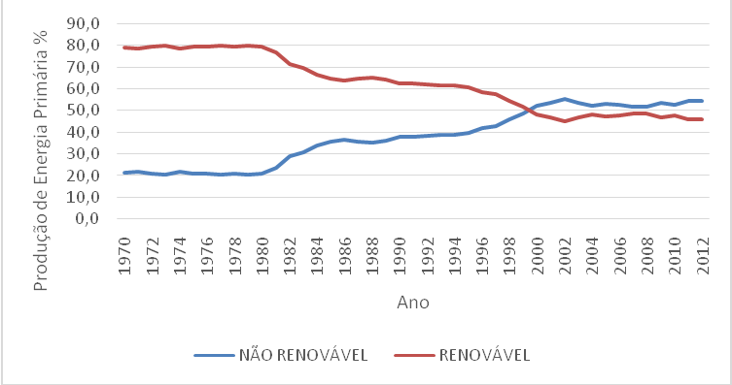
Fonte: Ministério de Minas e Energia http://www.mme.gov.br/mme/menu/todas_publicacoes.html
Gráfico 2: matriz energética - Brasil x Mundo (2006)
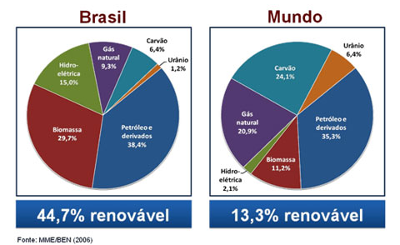

Gráfico 3: composição da matriz energética brasileira, em 2010
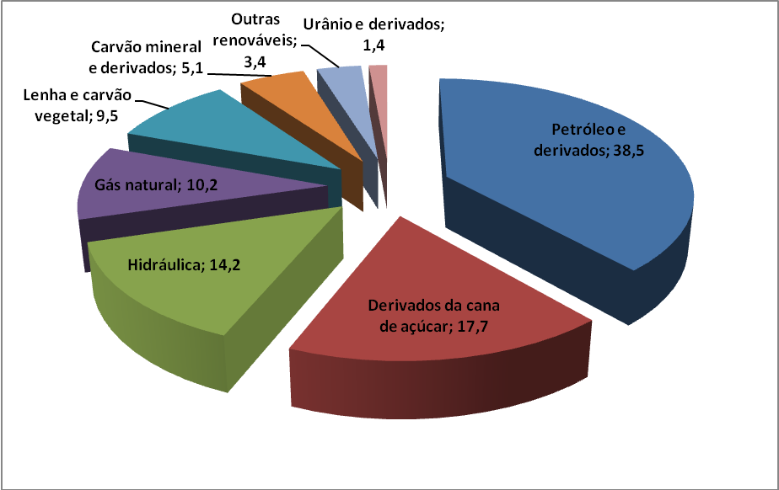
Fonte: Empresa de Pesquisa Energética, EPE, 2011
Gráfico 4: composição da matriz energética brasileira, cenário 2030
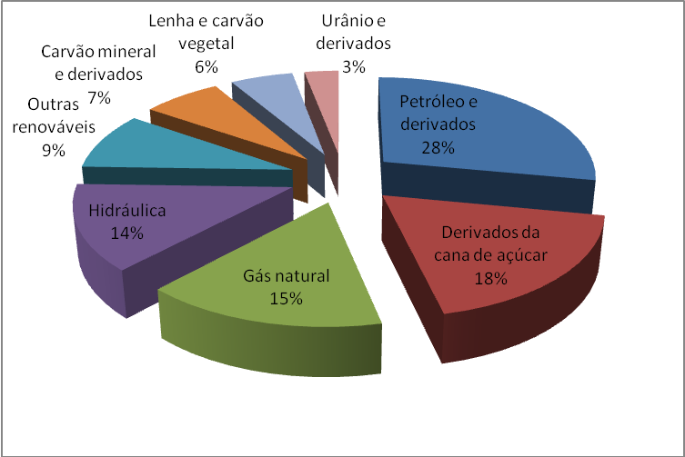
Fonte: Empresa de Pesquisa Energética, EPE, 2011, tendo como referência o cenário de referência do Plano Nacional de Energia PNE 2030
Mapa 1: Brasil - potencial eólico
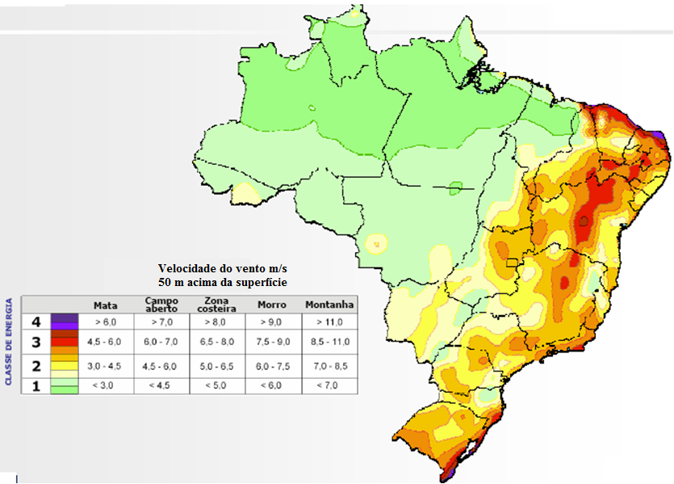
Mapa 2: Brasil - potencial da irradicação solar
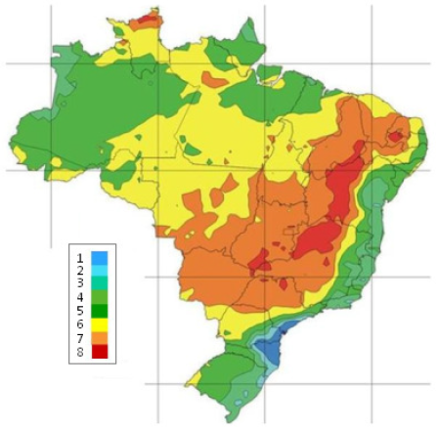

Gráfico 5: previsão para aumento do consumo de energia elétrica no Brasil
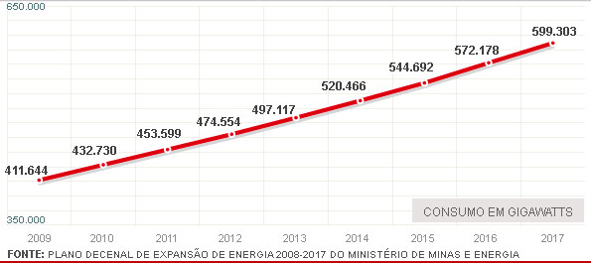
Gráfico 6: cenário 2030 - demanda total de energia x investimento decenal
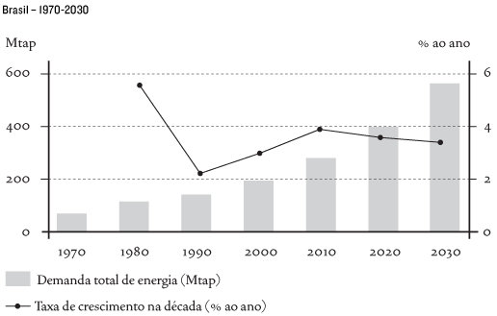

Remissões estatísticas
Resumo executivo
Gráficos
Gráfico 1: produção de energia primária 16
Gráfico 2: matriz energética - Brasil x Mundo (2006) 16
Gráfico 3: composição da matriz energética brasileira, em 2010 17
Gráfico 4: composição da matriz energética brasileira, cenário 2030 17
Gráfico 5: previsão para aumento do consumo de energia elétrica no Brasil 19
Gráfico 6: cenário 2030 - demanda total de energia x investimento decenal 19
Mapas
Mapa 1: Brasil - potencial eólico 18
Mapa 2: Brasil - potencial da irradicação solar 18
Documento completo
Gráficos
Gráfico 7: cenário 2030 - demanda total de energia x taxa de crescimento decenal 40
Gráfico 8: acréscimo de Capacidade Instalada Anual por Fonte (MW) 61
Gráfico 9: Evolução das reserva de petróleo e gás natural no Brasil 63
Gráfico 10: Projeção da demanda total de etanol. 64
Gráfico 11: Venda de veículos no Brasil 65
Mapas
Mapa 3: potencial eólico brasileiro 45
Quadros
Quadro 1: vazão média no Rio Xingu 42
Quadro 2: novos projetos hídricos a serem viabilizados de 2017 a 2021 43
Quadro 3: energia eólica instalada 45
Quadro 4: capacidade instalada, por fonte de geração (junho/2012) 47
Quadro 5: evolução da capacidade instalada, por fonte de geração (MW) 47
Quadro 6: síntese das estimativas de investimentos (2013 - 2022) 48
Quadro 7: consumo de energia elétrica 52
Figuras
Figura 1: estrutura das bioenergias na matriz energética brasileira 57
Figura 2: Cadeia produtiva do etanol da cana de açúcar. 58

DOCUMENTO COMPLETO

Leando Belini

Antecedentes
As profundas mudanças ocasionadas pela Revolução de 1930 modificaram o eixo da política econômica nacional que assumiu forte caráter nacionalista e industrialista. Em 1931, o presidente Vargas anunciava sua firme determinação em implantar uma Indústria de Base no País, começando pela: Siderúrgica, Metalúrgica, Mecânica e Química. Com elas em funcionamento, o Brasil poderia reduzir a importação e estimular a produção nacional de novos bens de consumo. Entretanto, medidas concretas para essa industrialização somente foram tomadas anos mais tarde, ainda durante o regime do Governo Vargas, no conhecido Estado Novo.
O Conselho Nacional de Águas e Energia Elétrica (CNAEE) criado em 1939, diretamente subordinado à Presidência da República atuava na fiscalização do setor, até o advento do Ministério das Minas e Energia (MME), criado somente em 1960. Entre 1938 e 1945, ressalta no Brasil a criação do Conselho Nacional do Petróleo (CNP), Companhia Siderúrgica Nacional (CSN), Companhia Vale do Rio Doce (CVRD). Houve crescimento médio de 9% entre 1946 e 1950. Entre 1938 e 1947, como decorrência da impossibilidade de importação de equipamentos, a potência elétrica conservou-se quase inalterada. Nesse período, a falta de investimentos, ausência de recursos no setor energético, o grande surto de industrialização e a expansão crescente do mercado consumidor, na região do Rio de Janeiro e São Paulo, resultou que a produção de energia elétrica no País foi insuficiente e não conseguiu acompanhar a demanda industrial.
Enquanto nas duas décadas anteriores, ou seja, entre 1920 e 1930 houve predominância da indústria de bens de consumo, na década de 1940 outras atividades industriais começaram a se desenvolver, como a de: minerais, metalurgia, siderurgia, setores tecnologicamente bem mais sofisticados e energointensivos. A partir dessa oportunidade a produção de aço na Companhia Siderúrgica Nacional (CSN), em Volta Redonda, abriu novas perspectivas para o desenvolvimento industrial nacional, uma vez que o aço constituiu a base para diferentes tipos de indústrias no Brasil.
Até 1940 o Brasil possuía uma população de cerca de 41 milhões de habitantes, dos quais 69% estavam no meio rural. A lenha fornecia mais de 80% da energia primária do país; o petróleo e o carvão mineral forneciam apenas 6%; seguidos pela hidroeletricidade cujo percentual era muito pequeno, apenas 1,3%. Com esse cenário, o consumo primário de energia era de apenas 23,4 Mtep (milhões de toneladas equivalentes de petróleo). As décadas seguintes são marcas pela retomada do crescimento, isso porque, houve um processo de urbanização acelerada pelas políticas de incentivo a industrialização. Outros setores, entre eles o rodoviário, foi fortemente incentivado e, como consequência, houve um avanço no consumo energético intensivo.
No início da década de 1950 o racionamento energético imposto pelo governo acarretou problemas graves aos meios de transporte, às residências, ao comércio e, por consequência, com negativos impactos sociais. Quanto à produção industrial, causou deterioração de equipamentos industriais de grande porte, em fornos das indústrias e fábricas de vidro, siderúrgicas que precisavam ser mantidas a temperaturas elevadas e prejudicavam a produção. Os graves racionamentos experimentados no período ocorreram, principalmente, devido à maior concentração industrial e registraram-se nas regiões metropolitanas das cidades de São Paulo, Rio de Janeiro, Belo Horizonte, Niterói e Vitória.
Os processos originais empregados para produção de energia elétrica para atendimento da demanda nacional envolviam a importação de enormes quantidades de carvão e petróleo do exterior, isso para atender, de forma precária, a capacidade de geração termelétrica instalada no Brasil. A expansão do setor energético nacional era precário e continuava preso às determinações do mercado internacional. Na oportunidade, os investimentos e financiamentos necessários para o desenvolvimento desse importante setor se encontravam sob controle do capital estrangeiro, principalmente do norte-americano e europeu (MELLO, 1982).
Já em uma segunda fase de industrialização da economia brasileira, verificada entre 1956 e 1961, ocorreu investimentos complementares concentrados no tempo, com alteração radical na estrutura do sistema produtivo nacional, ao mesmo tempo em que a capacidade produtiva se ampliava pela demanda existente. A opção pelo petróleo e fontes hidráulicas de energia manifestava-se na distribuição quase equilibrada de recursos para esses setores. O projeto era omisso em relação à exploração dos sucedâneos: gasolina, álcool e regionalização das fontes de energia o que, evitaria o vaivém do combustível e o custo do frete nos transportes. A experiência na utilização de carburantes alternativos, como álcool, carvão e madeira, durante a Segunda Guerra Mundial, se mantinha na memória e continha alerta para a não intensificação da dependência do Brasil em relação à importação do petróleo, de carvão coque, de carvão de pedra, de briquetes, etc.
As transformações no cenário social e industrial brasileiro após a década de 70 ocasionou uma grande transformação na demanda energética do país. Há um forte crescimento cujas bases energéticas estavam sustentadas no aproveitamento do enorme potencial hidroelétrico. O crescimento na geração de energia a partir das hidroelétricas, desde a década de 1970, responde por mais de 85% do consumo nacional. Porém, cabe destacar que o potencial estimado de geração de energia, a partir da hidroeletricidade, é de 261 mil MW. Desse potencial, apenas 40% é utilizado atualmente. Isso porque, dois terços do potencial estimado estão na região amazônica, o que torna desafiador qualquer projeto de geração de energia num bioma tão delicado como o amazônico.
Já no setor petrolífero, o aumento no consumo acarretou um elevado grau de dependência do petróleo importado. Ou seja, o país chegou a importar 83% de todo o petróleo consumido internamente. Isto causou graves dificuldades econômicas em consequência do aumento nos preços do petróleo no mercado internacional nos anos de 1973 e em 1979/80. Foi nesse momento que o governo iniciou um forte incentivo a programas de substituição dos derivados de petróleo por fontes energéticas nacionais (álcool da cana de açúcar, carvão mineral, hidroeletricidade, gás natural lenha e carvão vegetal) e o incentivo a exploração de petróleo no território brasileiro, com esforços na prospecção offshore (La Rovere, 2011, p.43).
Após a primeira grande crise do petróleo, ocorrida em 1973, o Governo Federal criou o Programa Nacional do Álcool (Pro-Álcool), visando expandir o uso do álcool anidro na gasolina. Em 1979, nova crise abalou o mercado do petróleo internacional e o preço do barril voltou a subir. Nesse momento, iniciou-se no Brasil a segunda fase do programa que consistia em hidratar o álcool para ser um substituto da gasolina. Além de altamente dependente do petróleo importado, a pauta de exportações do Brasil se baseava em commodities agrícolas, impossibilitando o país de equilibrar a balança comercial, caso se mantivesse a tendência de crescimento das importações de petróleo.
Em 1980, o governo federal decretou que o álcool seria vendido aos consumidores por 60% do valor da gasolina, estabelecendo paridade vantajosa na relação preço–poder calorífico. Como resultado, entre 1983 e 1988, dos veículos novos comercializados, mais de 90%, em média, eram movidos a álcool. O Pro-Álcool tornou-se o maior programa mundial de energia renovável, que congregou incentivos múltiplos ao aumento da capacidade instalada: canaviais, usinas, destilarias e infraestrutura de armazenagem. Essa política ensejou rápida implantação de canaviais e vertiginoso crescimento da produção de álcool, sem perturbar o abastecimento de açúcar.
A adoção de tais medidas contribuiu para a redução das importações de petróleo. Porém, com a diminuição no ritmo de crescimento dos anos 80, houve uma queda no consumo energético do país e, por consequência, uma reversão da tendência de aumento na participação dos derivados de petróleo no balanço energético nacional. Os programas do governo federal incentivaram intensos investimentos e a expansão do uso de álcool nos transportes, do gás natural e do carvão mineral na indústria e a continuidade da expansão da oferta de hidroeletricidade a taxas elevadas no fornecimento energético.
O quinquênio 1980/1985 foi marcado por evolução da economia nacional em função: (a) acentuada expansão da indústria energo-intensiva, a volta na exportação de aço, alumínio e ferroligas, como forma de aproveitar o excesso de capacidade instalada de geração elétrica e de amenizar o déficit comercial; e (b) implementação de medidas de contenção do consumo de derivados de petróleo. A economia cresceu 1,3% ao ano, com índices variando entre menos 4,3% em 1981 e mais 7,9% em 1985. O consumo de eletricidade cresceu 7,2% ao ano; o carvão siderúrgico a 9,1% e a biomassa a 4,6% ao ano. Nessa oportunidade, o consumo de derivados de petróleo foi reduzido em 2% ao ano (BEN, 2003).
Nesse momento, os investimentos em energia foram condicionados à própria capacidade de investimento global da economia. Uma elevação da participação do setor energético na formação bruta do capital no País somente seria viável com a redução de investimentos em outras áreas. As medidas adotadas traduziram-se na real efetivação de programa de investimento no setor, responsável pelo aumento da participação dos investimentos. O efeito das políticas de conservação, substituição e acréscimo da produção nacional de novos energéticos reduziu a participação do petróleo no consumo total de energia, de 42,8% em 1973, para 41,6% em 1979 e 32,8% em 1984. A produção e utilização da energia hidráulica, obtidas de fontes renováveis e biomassa, derivada da cana-de-açúcar aumentaram suas participações de 19% para 28,8% e de 8% para 12%, no mesmo período. Com isso, a participação dessas fontes renováveis no consumo total energético do país cresceu de 54,1% para 60,7%, entre 1973 e 1984.
A partir de 1985, com a queda nos preços internacionais do petróleo, passando de mais de 40 dólares o barril para 15 dólares, as vantagens comparativas das fontes nacionais de energia foram perdendo a força, impossibilitando o governo de manter o estímulo no preço do álcool. Entre 1989 e 1990, houve uma crise de abastecimento do álcool, o que levou a população a perder a confiança nesse combustível e, consequentemente, no carro a álcool, cujas vendas despencaram para 11,55%, em 1990, contra 52,5% no ano anterior.
A partir de 1986, buscou-se novos objetivos e diretrizes para a política energética brasileira. Deu-se prosseguimento as atividades de exploração e produção de petróleo, cujo objetivo era diminuir a dependência externa e elevar as reservas naturais; adequação do parque de refino às exigências do mercado interno e externo; política de preços considerando cotações do mercado internacional do petróleo; exportação de derivados, aproveitando a capacidade instalada e os excedentes de oferta da indústria de refino; e aumento do esforço de capacitação tecnológica promovendo a pesquisa e desenvolvimento de novas técnicas de prospecção e exploração. Houve intensificação dos serviços de avaliação das jazidas de gás natural no território nacional; aproveitamento do gás não-associado existente no Nordeste, dando prioridade ao seu uso industrial como matéria-prima, de modo a apoiar o desenvolvimento regional; consolidação do sistema de aproveitamento do gás da bacia de Campos, com prolongamento do gasoduto que ligava as regiões produtoras do Rio de Janeiro a São Paulo; dimensionamento das jazidas e aproveitamento do gás não-associado da bacia de Santos, para o fornecimento às indústrias da região de Cubatão, substituindo nafta, gás liquefeito de petróleo (GLP), diesel e óleo combustível, com redução do nível de poluição local; ampliação do uso de gás natural, sem desconsiderar aspectos de segurança, na indústria, no transporte urbano e em substituição ao GLP, com estímulo à expansão e implantação de redes de distribuição em centros urbanos; e definição de modelo institucional para coordenar e orientar a distribuição de gás natural.
Com isso, buscou-se o fortalecimento econômico-financeiro do setor elétrico no sentido de permitir oferta de serviços condizentes com necessidades dos usuários; reavaliação dos motivos para descapitalização sistemática das empresas; reavaliação das políticas de tarifas praticadas visando ajustá-las à política do governo para o setor, garantindo a adequada remuneração dos investimentos; maior ênfase na execução de programas de transmissão, subtransmissão e distribuição de energia elétrica, a fim de recuperar o atraso em relação ao sistema de geração e evitar estrangulamento no suprimento; produção de energia elétrica predominantemente com base no aproveitamento de energia hidráulica; elaboração de estudos sobre a melhor utilização dos recursos hídricos, no conceito de uso múltiplo, como fator de desenvolvimento social e econômico; otimização do uso dos sistemas interligados de energia elétrica, estimulando-se o aproveitamento da capacidade instalada fora dos períodos de ponta ou nas épocas de baixo consumo e combinando, de forma econômica, o uso de duas ou mais fontes energéticas; desenvolvimento de ação governamental coordenada visando criar condições para a implantação de pequenas centrais elétricas, com a participação dos usuários, iniciativa privada e centros tecnológicos; continuidade do programa de eletrificação rural, visando à melhoria das condições de vida no campo e aumento da produtividade agrícola; e atualização do Código de Águas, adequando-o às mudanças ocorridas nos últimos 50 anos e com à elaboração de código de energia que inclua matéria pertinente às demais opções energéticas.
Observou-se também um aumento na utilização do carvão mineral para a produção de vapor, através da elevação do fator de carga das usinas termoelétricas, permitindo compensar deficiências de suprimento por parte das usinas hidrelétricas; expansão do consumo de carvão metalúrgico nacional, principalmente mediante maior mistura com o similar importado, mantendo-se porem adequados níveis de rendimento energético; ajustamento da produção de carvão energético às necessidades do mercado, evitando-se acumulação excessiva de estoques e levando em conta os problemas ambientais e transferência gradual da comercialização do carvão energético para a iniciativa privada.
Paralelamente buscou-se organizar o mercado de lenha e carvão vegetal como fonte energética, cuidando de preservar o meio ambiente e as florestas nativas; incentivo ao uso localizado de lenha em caldeiras ou em geração de eletricidade, assegurada a preservação ambiental. Houve uma adequação da produção de álcool à evolução do mercado interno e às perspectivas de exportação, com ênfase na racionalização da utilização da capacidade instalada e no aumento da produtividade agrícola e industrial, de forma a obter reduções nos custos. Por fim, optou-se pela manutenção do programa de incentivo a energia nuclear em regime de complementaridade à geração hidrelétrica e integração a esforços de desenvolvimento de tecnologia nacional, garantidas preservação ambiental e segurança da população; orientação do desenvolvimento tecnológico nuclear, considerando seus efeitos multiplicadores; e revisão do programa nuclear, de forma a adequá-lo à realidade econômica do país.
Paralelamente as propostas de ampliação das fontes de geração de energia elétrica, buscou-se a formulação e desenvolvimento de programação de conservação de energia elétrica, mobilizando a iniciativa privada, centros de tecnologia, concessionárias de energia elétrica, governo e usuários em geral; estabelecimento de programas de melhoria do rendimento energético dos transportes como um todo, pela adoção de normas e racionalização do serviço; incentivo à economia de energia na indústria, mediante adoção de processos mais eficientes; estabelecimento de programa que proporcione melhor rendimento de aparelhos e equipamentos de uso doméstico e comercial; e disseminação de informações e capacitação das pequenas e médias empresas visando maior racionalização no uso de energia.
Com base nessas metas, buscou-se apoio ao desenvolvimento de estudos e pesquisas sobre fontes alternativas de energia solar, eólica, biodigestão e outras formas de energia. Houve forte incentivo as metas setoriais de Petróleo e gás natural, cujo objetivo era o aumento da produção de petróleo, de 565 mil barris por dia, em 1985, para cerca de 740 mil barris por dia em 1989, com um aumento relativo, no período de aplicação do I Plano Nacional de Desenvolvimento da Nova República - I PND-NR, de cerca de 31%; e elevação da produção de gás natural, de cerca de 5,8 bilhões de metros cúbicos, em 1985, para aproximadamente 8,4 bilhões de metros cúbicos, em 1989, com expansão de 45% no período. Alcançou-se ainda um aumento da capacidade instalada de geração de energia elétrica em 31%, passando de 44.050 MW, em 1985, para 57.600 MW em 1989; e execução de aproximadamente 8 mil quilômetros de linhas de transmissão, com destaque para os sistemas de corrente contínua e alternada de Itaipu e a interligação Norte-Nordeste (LAGE, 2006).
Foi com base nessas propostas que houve um maior incentivo no consumo de álcool carburante em 53% passando de 8,5 bilhões de litros, em 1985, para 13 bilhões de litros, em 1989; elevação de 45% do consumo de bagaço de cana-de-açúcar, passando de 48,3 toneladas, em 1985, para 70 milhões, em 1989; e investimentos governamentais no setor, no período do I PND-NR, alçariam 521,2 trilhões de cruzeiros, assim distribuídos: energia elétrica com 309,0 trilhões de cruzeiros e equivalente a 59,29% do total; petróleo e gás natural com 172,3 trilhões de cruzeiros e equivalente a 33,06% do total; energia nuclear com 18,5 trilhões de cruzeiros e equivalente a 3,55% do total; e finalmente tecnologia e conservação de energia com 21,4 trilhões de cruzeiros e equivalente a 4,11% do total (LONGO, 2009).
Ainda na segunda metade da década de 1980, a recuperação do setor elétrico deu-se através de programas de execução de obras de geração, transmissão e distribuição, e reequilíbrio econômico-financeiro do setor. Entre os empreendimentos prioritários destacavam-se: (a) entrada em operação de, no mínimo, dez unidades da UHE Itaipu, no rio Paraná, com potência de 7.000 MW; (b) conclusão da primeira etapa da UHE Tucuruí, com mais 2.640 MW; (c) entrada em operação das primeiras unidades da UHE Itaparica, no rio São Francisco; (d) entre os projetos de transmissão estavam: o sistema de corrente contínua de Itaipu, com instalação de 600 km de linhas e tensão de 600 kV; o sistema de corrente alternada de Itaipu, com 685 km de linhas e 500 kV de tensão e 70 km de linhas na tensão de 345 kV; a interligação do Norte-Nordeste e suprimento a Belém, com instalação de 1.320 km de linhas na tensão de 500 kV; o suprimento ao Nordeste, para os Estados do Ceará, Sergipe, Alagoas e Maranhão e norte de Goiás, com 1.186 km de linhas na tensão de 230 kV; médio-norte goiano com 115 km de linha em 230 kV e 40 km em 138 kV, a Mato Grosso do Sul com 125 km de linha em 500 kV e 460 km em 230 kV, segundo circuito de Cuiabá com 800 km e 230 kV, Rio Grande do Sul com 510 km e 500 kV, norte do Paraná com 120 km e 500 kV e Sudeste com 460 km e 500 kV (LANDI, 2006).
A continuidade no programa de modificações em unidades de refino, necessárias à adequação da estrutura de produção de derivados de petróleo ao mercado, permitiu minimizar as aquisições de petróleo e derivados. Esse programa compreendia basicamente um conjunto de atividades destinadas a otimizar a operação das refinarias brasileiras.
O Programa de aproveitamento do gás natural compreendia a construção de rede de gasoduto em consonância com a produção crescente de gás natural, a ser utilizado como matéria-prima e em substituição a derivados mais nobres de petróleo; entre os projetos, considerados prioritários, destacava-se a instalação de quatro unidades de produção de gasolina natural e implantação de mais mil quilômetros de gasodutos.
Já o programa nacional de conservação de energia elétrica pretendia promover, dentro de enfoque mais abrangente, as melhores alternativas de uso eficiente de energia elétrica, mobilizando ações governamentais e da iniciativa privada. O programa de pequenas centrais elétricas tinha como objetivo promover e apoiar a implantação de PCH’s visando ao atendimento a comunidades, indústrias, agroindústrias, projetos agropecuários e propriedades rurais afastadas de qualquer sistema elétrico interligado.
O Governo Sarney, lançou o Plano de Ação Governamental (PAG) onde apresentou sua estratégia de desenvolvimento para o País no período de 1987/1991. Durante a gestão de Aníbal Teixeira no Ministério do Planejamento, o PAG propunha a viabilização de objetivos de longo prazo para o Brasil, como fazer crescer o PIB e o emprego. O objetivo do governo, através do PAG, era eliminar desequilíbrios sociais, desenvolver novas tecnologias para a indústria nacional e formar recursos humanos de melhor qualidade.
O Primeiro Plano Plure Anual (I PPA), implementado entre 1991/1995 foi elaborado sob a forte expectativa de um maior crescimento nacional. Esse deveria fornecer “resultados brilhantes” a serem alcançados como consequência do choque heterodoxo, montado pela jovem equipe econômica do Governo Fernando Collor de Mello, no início de sua conturbada gestão presidencial. Entretanto, o esperado fenômeno não aconteceu (LAGE, 2006).
O Governo Collor e sua equipe econômica pretendiam conquistar e controlar, rapidamente a caótica inflação nacional, eliminar a ciranda financeira já no curto prazo, como forma de estabelecer novos parâmetros econômicos e financeiros além de restabelecer a credibilidade de comando do Governo Federal. Acreditavam que, somente desse modo seria alcançado um ambiente macroeconômico estável e propício ao planejamento de ações de longo prazo.
A divulgação de escândalos do período de campanha e crescimento de corrupção entre aliados do Governo Collor acabou impondo a aplicação do impeachment do presidente da República. Com o fracasso dos choques econômicos conjunturais aplicados pelo Governo Federal, combinado com a turbulência política nacional, os resultados das ações implementadas foram insignificantes. O I PPA não conseguiu apresentar objetivos e metas definidos e foi praticamente ignorado pelo futuro governo e pela sociedade brasileira (LANDI, 2006). Nesse período, conforme dados do Balanço Energético Nacional de 1991, a oferta total de energia ficou assim distribuída:
- Petróleo e derivados: | 28,6%
- Gás natural: | 1,9%
- Carvão mineral: | 5,5%
- Urânio: | 0,1%
- Hidráulica: | 35,1%
- Lenha/carvão vegetal: | 16,5%
- Derivados da cana de açúcar: | 9,6%
É possível afirmar que naquele ano, as energias não renováveis correspondia a cerca de 37,7% da oferta interna, enquanto que as fontes renováveis correspondem, por sua vez, a cerca de 62,3% da oferta interna de energia (BELINI, 2010).
Se forem tomados como base os dados referentes ao ano de 1973, o PIB alcançou, em 1990, um incremento relativo da ordem de 94,24%, enquanto que o consumo de energia elétrica alcançou, em 1990, um incremento relativo a 182,95%. Ou seja, para o período considerado houve a necessidade de um acréscimo de energia de 1,97 vezes superior para cada unidade produzida.
Com isso, o Brasil consegue estabilizar as importações e as mantém até 1993, voltando a crescer a partir de 1994, com a retomada do crescimento econômico, atingindo um terço da demanda de consumo total de energia em 1997. Nesse ano a produção nacional chegou a 44Mtep, mesmo assim havia a necessidade de importar outros 39Mtep. Os altos investimentos no setor conseguiram diminuir gradativamente a dependência do petróleo importado, alcançando a autossuficiência em 2005, e chegando a 87 Mtep.
O Segundo Plano Plurianual (II PPA) foi planejado para ser implementado entre 1996 e 1999, sob responsabilidade do presidente Fernando Henrique Cardoso. O II PPA, do mesmo modo que o I PPA foi elaborado na expectativa de obtenção de resultados favoráveis, seguindo na esteira do sucesso relativo e da euforia proporcionada pelo Plano Real, criado no Governo Itamar Franco. Naquela ocasião já se consolidava o controle parcial da inflação, estabelecimento e fixação de novos referenciais econômico-financeiros, considerados atuais e muito mais modernos que os anteriores. Esses aspectos positivos permitiram a instituição de um “plano factível”, com diretrizes específicas e estratégias melhor definidas, mesmo que ainda de certa forma incipientes (LAGE, 2006).
O não comprometimento da equipe dirigente do Governo Fernando Henrique Cardoso, ficou evidenciado em meados de 1996, apenas seis meses após o II PPA ter sido aprovado, com lançamento do Programa Brasil em Ação. Ele foi lançado para dar prioridade a um conjunto de 42 empreendimentos, onde 25 foram concluídos ou tiveram suas metas atingidas, essencialmente, em: (a) escolha de projetos prioritários para o desenvolvimento econômico e social do País; (b) utilização de métodos avançados de gestão; e (c) formação de parcerias entre os setores público e privado. Os vários empreendimentos pretendiam promover o desenvolvimento sustentável nacional e foram escolhidos por sua capacidade de induzir investimentos produtivos, além de reduzir desigualdades regionais e sociais. De acordo com o presidente Fernando Henrique, o papel das Parcerias Público-Privadas foi determinante para o sucesso do Programa Brasil em Ação. Como o Estado não contava com recursos necessários para financiar o desenvolvimento nacional, era preciso buscá-los na sociedade por meio de novas parcerias.
O III PPA foi criado pela Lei Nº 9.989/00 no segundo Governo Fernando Henrique. Estudos do III PPA indicavam que o setor elétrico brasileiro apresentaria uma interessante oportunidade de investimentos públicos e privados, da ordem de R$ 51,30 bilhões. Esses foram direcionados para a construção de usinas hidrelétricas (UHE’S), usinas termelétricas (UTE’s), linhas de transmissão (LT”s) e gasodutos, cujo objetivos estavam voltados para suprir necessidades de energia de modo articulado com os segmentos de infraestrutura econômica em cada região. Os projetos destinavam-se à construção e à ampliação de UHE’s e UTE’s, implantação e aumento da capacidade das linhas de transmissão. Deveriam ser construídos gasodutos para aumentar oferta de gás natural (GN), diversificando estrategicamente a matriz energética do país (LAGE, 2006).
Para evitar o colapso de toda a estrutura de produção de álcool montada no país, o governo elevou para 22% o teor de álcool anidro na mistura com gasolina. A utilização de álcool voltou a crescer a partir de meados de 2001, quando o uso de álcool anidro foi maior do que a queda absoluta do consumo de álcool hidratado. Paralelamente, enquanto o setor sucroalcooleiro acumulava ganhos de produtividade, as cotações do petróleo voltaram a subir, flutuando ao redor de US$ 25,00/barril, entre 2000 e 2002. Com preços mais elevados e maior carga tributária sobre o combustível fóssil, o álcool se recuperou, levando a indústria automotiva a investir num novo padrão tecnológico: o carro bicombustível (álcool/gasolina), também denominado pela expressão norte-americana flexfuel. Essa flexibilidade de abastecimento, praticamente eliminava os riscos de desabastecimento, combinada com os preços atrativos do álcool.
A introdução dos veículos “flexfuel”, em 2003, alterou a dinâmica do setor automobilístico e agroindustrial que, por sua vez, beneficiou o estreitamento de uma nova forma de relacionamento entre produtores e consumidores de álcool, ampliando ainda mais a penetração e a importância do álcool combustível no setor energético brasileiro. Essa condição expandiu a visibilidade brasileira quanto ao desenvolvimento tecnológico e uso da biomassa para a produção dos biocombustíveis e estabeleceu uma nova relação com os setores sucroalcooleiros. O Programa Nacional do Álcool - “Proálcool” - lançado em 14 de novembro de 1975 voltou ao cenário brasileiro e ganhou visibilidade internacional como uma proposta concreta de redução das emissões de gases de efeito estufa, por meio da substituição e/ou mistura da gasolina. Com a nova tecnologia “flexfuel” o país está reduzindo suas emissões de CO2 à atmosfera. Cada carro que circula nas estradas brasileiras com esse novo sistema reduz em até 12% o índice de emissões de CO2 e 7,8% no consumo de combustível por quilometro percorrido.
A Lei nº 9.478, de 6.8.97 e a Emen da Constitucional n° 33, de 11.12.01, depois complementados pelas Leis n° 10.336, de 19.12.01 e 10.453, de 13.05.02 foram os dois pilares do marco regulatório do setor que regeram a implantação do ambiente de livre mercado (fim do monopólio estatal na indústria de petróleo) e a definição do modelo tributário sobre combustíveis. O governo também dispõe de outros dois instrumentos de intervenção no mercado de álcool combustível: a fixação dos níveis de mistura do álcool anidro à gasolina, que pode variar entre 20% e 25%, conforme a disponibilidade do produto; e outro, de natureza mais estrutural, referente a alíquotas menores do Imposto sobre Produtos Industrializados (IPI) para os veículos automotores movidos a álcool.
O Quarto Plano Plurianual (IV PPA 2004 - 2007), era considerado peça-chave do planejamento social e econômico do Governo Lula, pois visava ser estruturado para tentar mudar, definitivamente, o Brasil. Deveria inaugurar novo e vigoroso modelo de desenvolvimento, de longo prazo, e para além de 2007. Ele estava destinado a promover profundas transformações estruturais na sociedade brasileira.
Lançado pelo presidente Lula em 22/01/2007, o Programa de Aceleração do Crescimento (PAC) tinha por objetivo investir em projetos de infraestrutura para facilitar a aceleração do desenvolvimento sustentado, aumentar a produtividade nacional e superar desequilíbrios regionais e sociais do País. O PAC era considerado um projeto que envolvia ações conjuntas entre governo e iniciativa privada para impulsionar o crescimento econômico do Brasil, com investimentos, principalmente, em logística, energia e infraestrutura social e urbana. Destacavam-se, entre tais projetos, as hidrelétricas do Rio Madeira; a retomada dos trabalhos para a construção de Angra III e IV e a transposição do Rio São Francisco. Ainda há a construção de usinas termoelétricas alimentadas por gás natural e carvão; a pavimentação de estradas na Floresta Amazônica, poliodutos, entre outros. Tais projetos causaram intensas discussões no cenário nacional e internacional, entre cientistas, ambientalistas e representantes governamentais, dentre os quais o Ministério do Meio Ambiente. As divergências estavam embasadas a partir das propostas do Programa, pois contradizem a corrida pela redução das emissões de gases de efeito estufa, bem como as metas de redução do desmatamento da Floresta Amazônica proposto na última Conferência do Clima em Copenhague.

Programa e projetos na política energética brasileira
Abaixo faremos uma breve explanação dos principais programas e projetos iniciados nas ultimas décadas frente a necessidade de corresponder a demanda energética do país. Há a necessidade de sustentar uma economia dinâmica, promover o desenvolvimento socioeconômico, assegurar o abastecimento energético, garantir a sustentabilidade ambiental, bem como mitigar os efeitos do aquecimento global, frente ao cenário internacional. Ou seja, neste momento o Brasil, busca tornar-se autossuficiente na produção de petróleo, mas não possui refinarias que suprem a sua demanda, necessitando importar. O país pretende tornar-se um grande exportador de petróleo e inserir-se entre os sete maiores produtores mundiais. Isto posto, cabe salientar que essas perspectivas trazem implicações de ordem tecnológica, econômica, social e política para a governança brasileira. Com isso, alem de apresentar os cenários atuais e futuros do setor energético brasileiro, pretendemos ainda destaca-los frente a importantes interlocutores do governo, entre eles Mauricio Tomasquim, da Empresa de Pesquisa Energéticas; e Márcio Zimmermann, Secretario Executivo do MME; bem como pesquisadores como José Goldemberg; Luiz Pinguelli Rosa; Célio Bermann, entre outros. Esses são pesquisadores amplamente conhecidos na pesquisa do setor elétrico brasileiro.
No gráfico abaixo é possível analisar que o aumento da demanda será superior à taxa de crescimento, caso os investimento não sejam intensificados nos próximos anos.
Gráfico 7: cenário 2030 - demanda total de energia x taxa de crescimento decenal
A segurança energética, bem como a garantia de suprimento para os setores da sociedade brasileira dependem das taxas de investimentos para os próximos anos. Na tabela abaixo é possível analisar que os setores de Petróleo e eletricidade recebem o maior aporte investimentos. Sabemos que a geração de energia elétrica no Brasil se dá por meio da hidroeletricidade. Ou seja, a construção de grandes barragens que são capazes de produzir energia elétrica. No entanto, como mencionamos no inicio desse texto, dos 261 GW (Giga Watts) disponíveis a partir da eletricidade no Brasil, dois terços estão na região amazônica. Ou seja, a construção de enormes hidroelétricas na região terá um impacto significativo num bioma tão delicado como o amazônico.
Nesse sentido, os atuais projetos de geração hídrica na Amazônia. Com início dos estudos para o aproveitamento hidrelétrico na bacia do Xingu iniciados em 1975, a construção da hidroelétrica de Belo Monte, é cercado de enormes contradições. Segundo dados do projeto, a UHE Belo Monte terá capacidade instalada de 11.233,1 MW de potência e geração anual prevista de 38.790.156 MWh ou 4, 5mil MW médios e reservatório com área de 516 km quadrados, cujo custos podem superar os R$ 30 bilhões. No entanto, segundo o Prof. Célio Bermann
No atual projeto, Belo Monte é uma usina que vai funcionar à plena carga, no máximo, quatro meses por ano, por causa do regime hidrológico. Se ela estiver sozinha, o volume de água para rodar as turbinas dependerá da quantidade de chuva. E aquela região tem a seguinte característica: quando chove, quando tem água, quando desce a água dos tributários para o Xingu é muita água, é um volume enorme de água. Mas isso só acontece durante quatro meses por ano. Só nesse período os 11.200 megawatts vão estar operando.
Os dados das vazões médias do Rio Xingú vem reforçar as análises do Prof. Célio Bermann.

Quadro 1: vazão média no Rio Xingu
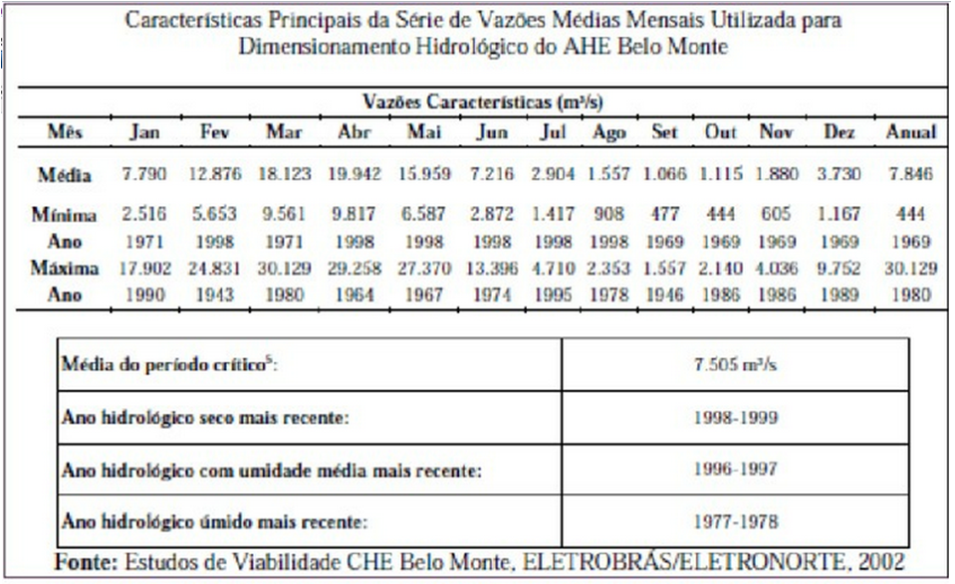
Segundo o professor, na época da estiagem a hidroelétrica gerará apenas 1.100 megawatts ou seja, um décimo da capacidade instalada e, cuja média anual será de 4.300 megawatts (em setembro, quando a seca do rio atinge seu auge, a energia produzida não passaria de 1,8 mil MW). Na opinião de Bermann, necessariamente vão vir às outras quatro hidroelétricas.
Eu estou afirmando isso, infelizmente. Tecnicamente, eu tenho absoluta certeza. Porque as usinas rio acima vão segurar a água e aí Belo Monte não vai depender da quantidade de chuva. É o único jeito dessa potência instalada de 11.200 megawatts existir de fato.

Quadro 2: novos projetos hídricos a serem viabilizados de 2017 a 2021
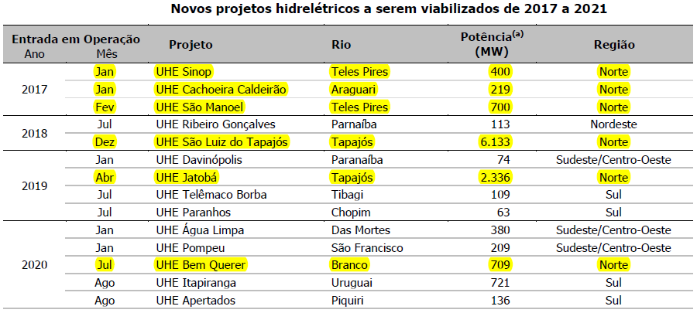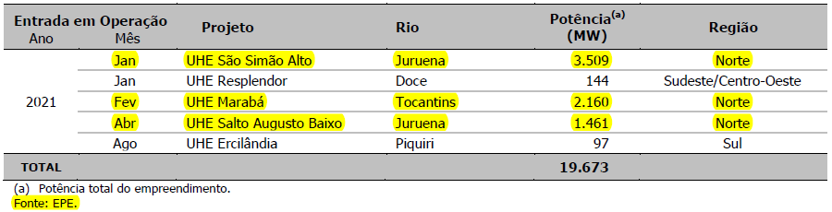
Não é possível evitar a discussão sobre a viabilidade de Belo Monte frente às inúmeras divergências a respeito de sua construção. Há consequências socioambientais das usinas hidroelétricas que também significam custos e esses não são considerados, ou seja, são externalidades frente ao cenário macro de geração de energia. Segundo a análise do Ministério Público Federal, é a primeira vez que um empreendimento afeta as terras indígenas; não há certezas sobre como ficará a qualidade da água do rio Xingú; são inconciliáveis os interesses econômico-energéticos e ambientais para a região (MPF, 2010).
Em termos de energia nuclear, o cenário começar a mudar. Construídas a partir dos anos 1970, em Angra dos Reis, as duas únicas usinas nucleares brasileiras geram energia suficiente para atender três milhões de pessoas. No entanto, está em fase de construção as obras de Angra 3, cujo início de operação está previsto para 2015. Com a conclusão das obras, o Brasil passaria a gerar 3.300 MW de energia nuclear.
No entanto, o governo brasileiro tem planos de ampliar ainda mais a geração atômica. Em setembro de 2008, o presidente Lula, em reunião com o CDPNB, determinou que os estudos preliminares para a seleção de local para a implantação da Central Nuclear do Nordeste. Esses estudos, de natureza técnica, eram coordenados pela Secretaria de Planejamento e Desenvolvimento Energético do Ministério de Minas e Energia. No cenário de referencia do Plano Nacional de Energia PNE-2030, apontava a necessidade da implantação de 4.000 MW nucleares adicionais no período após a implantação de Angra 3 (2015-2030), sendo 2.000 MW no Nordeste e 2.000 MW no Sudeste. No entanto, o local selecionado deveria ter condições de abrigar até seis usinas nucleares – duas até 2030 e mais quatro posteriormente –, a fim de otimizar custos e operação. Marcio Zimmermann, secretário-executivo do Ministério de Minas e Energia, afirma que os estudos de planejamento já mostram a partir da próxima década a necessidade de expansão, de preferência, por fontes limpas e uma alternativa pode ser a nuclear (ELETRONUCLEAR, 2010).
Já o Programa de Incentivo às Fontes de Energia Alternativa (Proinfa), cujo objetivo era incentivar a geração de fontes alternativas de energia, em especial a eólica, pequenas centrais hidrelétricas e biomassa, resultou numa modesta inserção das modernas fontes de energia renováveis no cenário nacional. Foi com base no PROINFA que a geração de energia eólica ganha espaço na matriz energética brasileira. Em Osório (RS) foi concluído em 2006 o maior parque eólico da América Latina, com potencial instalado de 150 MW. Atualmente a capacidade eólica instalada é superior a 2.705 MW, o que corresponde a pouco mais de 0,4% da oferta interna de energia do país.
Quadro 3: energia eólica instalada
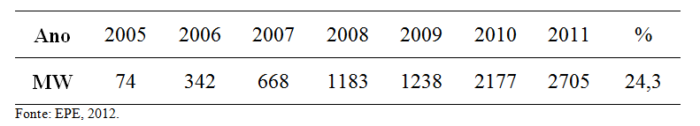
Pouco expressivo se comparado ao potencial estimado de 143 GW, segundo dados do Atlas Eólico Brasileiro, publicado pelo CEPEL (Centro de Pesquisas Elétricas da Eletrobrás). Segundo dados do Atlas, o potencial estimado é de 143 GW (a 50 metros de altura), cujas regiões ao longo da costa brasileira dispõem de excelentes sítios para instalação de parques eólicos. Essa característica é de extrema relevância para o Brasil, uma vez que metade da população brasileira encontra-se próxima das regiões costeiras (BELINI, 2010).
Mapa 3: potencial eólico brasileiro
Fonte: CEPEL, 2001 - Mapa do potencial eólico brasileiro divido por Estado com base nos dados verificados a 50 metros.
Em 19 abril de 2012, a Agência Nacional de Energia Elétrica (Aneel) editou a Resolução Normativa n°482, regulando o acesso de microgeração e minigeração distribuída aos sistemas de distribuição de energia elétrica e o sistema de compensação de energia elétrica. As distribuidoras obtiveram um prazo de 240 dias para publicar as normas de integração à rede e atender às solicitações de acesso para micro e minigeradores de eletricidade. No entanto, ainda há resistência do setor de distribuição a adotar tais medidas e cumprir o prazo estipulado. Com a adoção dessas medidas a instalação dos medidores para controlar as quantidades de eletricidade consumida e injetada na rede do distribuidor, novas iniciativas de diferenciação de tarifas por horário de consumo poderiam ser mais facilmente implementadas.
A empresa responsável pela construção dos dois projetos chamados Fonte Solar 1 e 2 será a Enel Green Power. Os dois projetos terão capacidade instalada de 11 MW e estão localizados no estado de Pernambuco. Portanto, uma vez em operação, as duas plantas solares serão capazes de gerar mais de 17 GWh por ano, evitando assim a emissão de mais de 5 mil toneladas de CO2 na atmosfera. Na mesma região, a EGP está construindo um complexo eólico de 80 MW de capacidade instalada. O Complexo Eólico Fontes dos Ventos, cuja subestação, também em construção, receberá a energia gerada por Fonte Solar 1 e 2.
No entanto, se mantidos as projeções da EPE, a principal fonte de energia renovável será o etanol, com 21,5% de participação na matriz energética; seguida pela hidráulica, com 12,7% e a lenha e o carvão vegetal, com participação de 9,9%. O forte crescimento projetado para o setor de siderurgia também elevará a participação da energia proveniente do carvão mineral e seus derivados, que passará dos atuais 5,5% para 7,4%, em 2019. Na tabela abaixo mostra dados relativos à participação por fonte na geração de energia (em MW) para o período analisado.
Quadro 4: capacidade instalada, por fonte de geração (junho/2012)
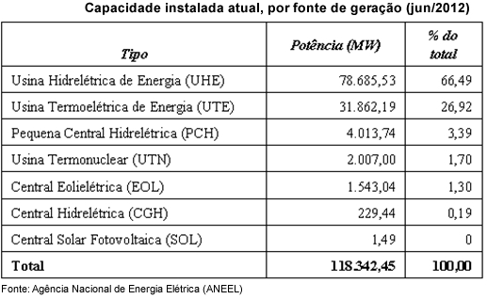
Quadro 5: evolução da capacidade instalada, por fonte de geração (MW)
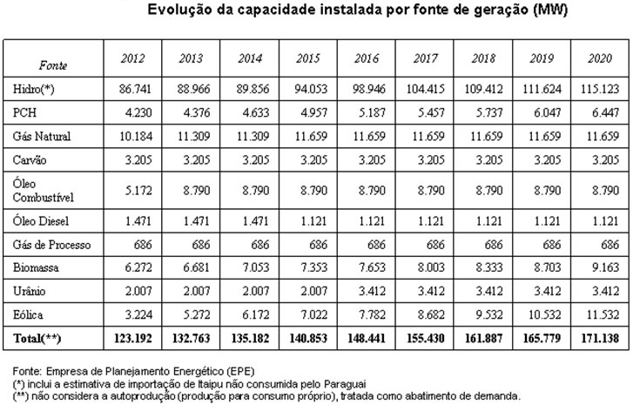
Fonte: EPE, 2011
Para alcançar tais resultados, os investimentos para os próximos dez anos atingirão o montante de R$ 1151 bilhões, entre projetos nas áreas de energia elétrica, petróleo, gás natural e biocombustíveis. As áreas de petróleo e de gás natural absorverão mais de 70% desses recursos até 2019, o que equivale a um aporte total de R$ 835 bilhões em atividades de exploração, produção e oferta de derivados de ambos os insumos. O setor elétrico terá acesso, de acordo com o Plano, a investimentos de cerca de R$ 260 bilhões nos segmentos de geração e transmissão de energia elétrica, representando 22,6% do total.
Quadro 6: síntese das estimativas de investimentos (2013 - 2022)
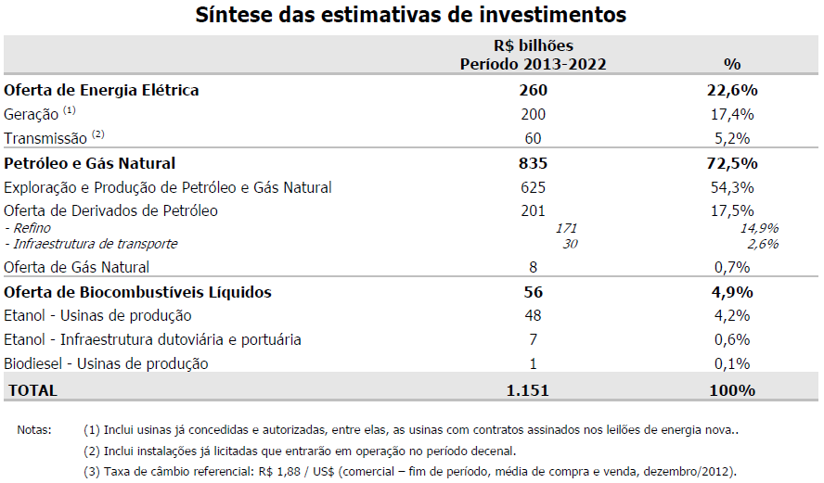
Fonte: EPE: Investimentos total no setor energético brasileiro – 2011 a 2020.
Estes investimentos são fundamentais para garantir o crescimento da economia brasileira nos próximos 10 anos. No entanto, entre os recursos estimado para os empreendimentos hidrelétricos (22,6%) não há uma previsão de quanto será para as fontes renováveis como Pequenas Centrais Hidrelétricas (PCHs), biomassa e eólica. A oferta de biocombustíveis líquidos, por sua vez, demandará recursos da ordem de R$ 56 bilhões, ou 4,9% do total, destinados à produção e ao transporte de etanol e biodiesel (BELINI, 2010).
Já a continuidade e os investimentos em exploração e produção de gás natural permitirá elevar a produção para mais de 250 milhões de m3 por dia em 2030, com uma taxa de crescimento média de 6,3% ao ano. Com base nas projeções do governo e da demanda a longo prazo, faz-se necessário a complementação da oferta de gás natural com a importação de mais de 70 milhões de m3/dia em 2030, o que significa ampliar em 40 milhões de m3/dia a capacidade de importação atual (via gasoduto Bolívia-Brasil). Quanto à importação de gás natural liquefeito (GNL), planejada em 20 milhões de m3/dia até 2009, a necessidade de importação adicional em 2030 seria de 20 milhões de m3/dia.
Nesse cenário de demanda, o setor industrial permanecerá como o principal consumidor do gás natural, em processo continuado de substituição do óleo combustível. Na geração de energia elétrica, a demanda de gás, atualmente de 76 milhões de m3/dia, poderá ser acrescida de 35 a 40 milhões de m3/dia. No entanto, se mantidas as atuais políticas de uso das termelétricas para geração de energia, o volume de importação acima indicado poderá ser maior. Sob essas condições, o gás natural ganhará participação expressiva na matriz energética brasileira, passando de pouco mais de 9% em 2005 para mais de 15% em 2030.
Num cenário em expansão, a competitividade da cana-de-açúcar para fins energéticos é o principal fator da expressiva expansão da produção de etanol. Segundo dados da EPE, pode-se prever um aumento da produção dos demais derivados da cana-de-açúcar, em especial a biomassa destinada à geração de energia elétrica. Ou seja, ao longo dos próximos anos, parte da biomassa produzida poderá ser destinada à produção de etanol mediante a consolidação de um avanço tecnológico: o processo da hidrólise. Isso porque, o uso mais intenso do etanol como combustível automotivo reduz a demanda de gasolina, aliviando pressões sobre a demanda e o refino de petróleo. Em decorrência do crescimento do consumo interno de energia no setor de transportes, principalmente pelos automóveis flexfuel, poderá haver redução da disponibilidade de etanol para exportação, segundo a EPE. Segundos levantamento da EPE para os próximos 20 anos, a cana e seus derivados passariam a ser a segunda fonte de energia mais importante da matriz energética brasileira, com participação de 18,5% (13,8% em 2005), inferior apenas à participação do petróleo e derivados (EPE, 2010).
Com base nessa afirmação, estima-se que nos próximos 20 anos o consumo de energia elétrica no Brasil supere o patamar de 1.080 TWh, perfazendo uma expansão média de 4% ao ano. No entanto, segundo a EPE essa projeção inclui uma parcela de eficiência energética referente ao progresso autônomo, isto é, ao aumento de eficiência decorrente de melhores práticas no uso e principalmente da progressiva substituição de equipamentos elétricos por outros mais eficientes nos diferentes segmentos da economia e da sociedade, incorporando avanços tecnológicos disponíveis no mercado (EPE, 2010). Ou seja, essa conservação de energia responderia por cerca de 5% da demanda em 2030. A adoção de medidas de eficiência poderia reduzir em 40% até 2020 o consumo de energia no Brasil. Isso significa a geração evitada de sessenta Usinas de Angra III, quatorze hidrelétricas de Belo Monte ou seis hidrelétricas de Itaipu. Em valores, seriam economizados R$33 bilhões em gastos para gerar, transmitir e distribuir energia elétrica até o ano 2020 no país. Com isso diminuirão os custos para o consumidor final, reduziria a área inundada em até sete vezes para a construção de reservatórios, diminuindo o impacto sobre a população e a biodiversidade (WWF-B, 2007).
Um outro dado levantado pelo próprio Programa perante a discussão dos modelos de eficiência, referem-se aos índices nacionais de perda e desperdício de eletricidade. O total desperdiçado, segundo o Procel, chega a 40 milhões de kW, ou a US$ 2,8 bilhões, por ano. Os consumidores - indústrias, residências e comércio - desperdiçam 22 milhões de kW; as concessionárias de energia, por sua vez, com perdas técnicas e problemas na distribuição, são responsáveis pelos 18 milhões de kW restantes.
O Plano Decenal de Expansão de Energia (PDEE ) 2009-2019 aponta para o aumento no consumo de eletricidade no país, prevendo um crescimento de cerca de 5% ao ano, enquanto os ganhos de eficiência energética estão projetados para reduzir o consumo neste período a partir de aperfeiçoamentos dos equipamentos elétricos e industriais, para que possam economizar energia. Para atender ao crescimento da demanda da indústria eletrointensiva, o PDEE baseia-se na manutenção da oferta, não questionando os setores que mais consomem energia. Esse conjunto de indústrias (alumínio – inclusive alumina e bauxita, siderurgia – aço bruto, ferroligas, pelotização, cobre, celulose e papel, soda-cloro, petroquímica e cimento) responde por uma parcela expressiva do consumo de energia, que chega a 40% do consumo industrial no caso da energia elétrica.

Quadro 7: consumo de energia elétrica
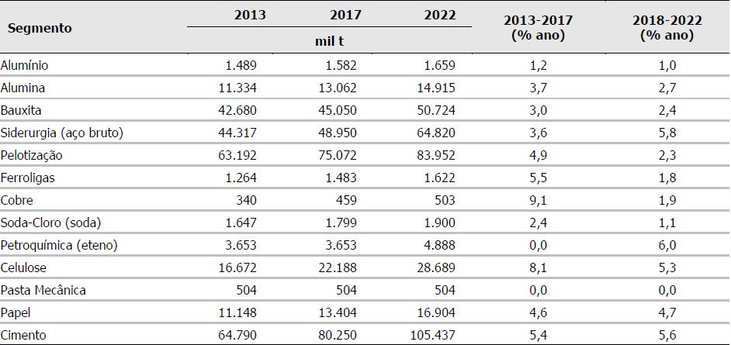
Fonte: EPE, 2013 - Participação por segmento industrial.

Já no setor Petróleo e derivados, os principais itens do investimento demandado pela expansão da oferta referem-se a duas grandes áreas de concentração de atividades e negócios: exploração e produção(E&P) e refino. Na área de exploração e produção, estima-se que serão demandados investimentos de US$ 332,5 bilhões nos próximos 20 anos, com uma produção diária em torno de 3 milhões de barris/dia. Decorre dessa premissa a suposição de que haverá continuidade do empreendimento exploratório, de modo a manter uma confortável as reserva/produção a longo prazo. Quanto às expectativas de investimentos no refino de petróleo, foram levados em conta os investimentos programados para a ampliação e a adaptação do parque existente e para a construção da refinaria do Nordeste e da refinaria petroquímica do Rio de Janeiro. A EPE admitiu-se que entre 2010 e 2020 estimaram-se investimentos no valor de US$ 20,8 bilhões entre 2005 e 2030.
Todavia, segundo dados do Balanço Energético Nacional de 2013, a oferta interna de energia (total de energia demandada no país) aumentou 11,3 milhões de toneladas equivalentes de petróleo (Mtep). Isso representa uma taxa de crescimento de 4,1% e atingindo 283,6 Mtep. Porém, cabe afirmar que essa expansão torna-se ainda mais significativa, ante à evolução do PIB nacional, que no mesmo período ficou em apenas 0,9%. Cabe destacar que esse aumento se sustentou no aumento do consumo do Gás natural, petróleo e derivados, que responderam por 97% deste incremento. Isto se deveu basicamente à redução na oferta interna de biomassa da cana, notadamente do etanol e de hidreletricidade. Uma vez que a produção de derivados, ainda que tenha aumentado, não acompanhou o ritmo da demanda. Como consequência, houve a necessidade de amplia as importações de gasolina e diesel. Outro ponto importante foi a redução da proporção de renováveis na matriz energética, entendida basicamente como geração hídrica. Isso significa que as termoelétricas a diesel, gás natural e carvão foram as responsáveis pelo suprimento do aumento da demanda e, por sua vez, indo na contramão da redução das emissões de gases de feito estufa.
Enquanto o governo brasileiro teve que acionar as termoelétricas para suprir a demanda energética, o parque eólico de Caitité (BH), com 184 geradores, capacidade de gerar energia para suprir a demanda de Brasília e investimentos superiores a R$ 1,2 bilhões de reias, está parado por falta de linhas de transmissão. Próximos a esse parque eólico, os agricultores locais ainda estão sem energia elétrica nas casas e se somam aos mais de um milhão de brasileiros que estão sem energia elétrica em suas residências. Segundo Cláudio Frischtak as linhas de transmissão são é o grande gargalo do setor elétrico brasileiro. Os apagões corriqueiros são sinais de subinvestimentos nas redes de transmissão.

Acertos e dificuldades da política energética brasileira
De acordo com os itens que acabamos de analisar acima, passamos agora a uma breve análise sobre o potencial dos recursos naturais brasileiros e sua importância para a manutenção do desenvolvimento sustentável do país. Para tal, teremos como base de análise o desenvolvimento do “Cenário Elétrico Sustentável no Brasil”, desenvolvido pela WWF. No relatório foi possível constatar que o Brasil dispõe de um enorme potencial em termos de eficiência energética, bem como a possibilidade de dobrar a participação das fontes renováveis no Brasil (biomassa, eólica, PCH e solar fotovoltaica). O relatório baseou-se nas projeções em relação ao cenário tendencial, ou seja, a construção de grandes hidrelétricas, usinas nucleares, termoelétricas a carvão e diesel, entre outras, que são extremamente poluidoras e causam grandes impactos à sociedade e ao meio ambiente. Segundo o Prof. Célio Bermann (2007), os ganhos de eficiência demonstram que há a necessidade de repensar o conceito de eficiência energética, já que apenas com a repotenciação de hidroelétricas com mais de 20 anos é possível acrescentar oito mil megawatts de capacidade ao SIN (BERMANN, 2007).
Porém, para entender os rumos da atual política energética brasileira, é necessário entender o quanto os últimos acontecimentos no cenário econômico internacional, frente à crise de 2008 e a queda no preço do barril de petróleo, que volta a subir nos últimos anos com a retomada do crescimento econômico, influencia na escolha do modelo energético brasileiro.
Atualmente entre as diversas fontes de geração de energia possíveis no Brasil, destacam-se as que apresentam maior importância em termos de suprir as demanda potencial: a hidroeletricidade, o petróleo e o gás natural. Ainda é importante destacar o crescimento do uso dos biocombustíveis, em especial o etanol, na participação da oferta interna de energia. No entanto, sua produção está acompanhada de intensas discussões, principalmente no que se refere a ocupar áreas destinadas a produção de alimento e, por consequência, ao aumento do desmatamento, principalmente na Amazônia. Com isso, o país pode suprir as formas fundamentalmente diferentes de energia demandadas pelo seu processo de industrialização: a eletricidade para a indústria, domicílios, comércio e serviços urbanos; óleo diesel para o transporte por caminhões e ônibus; óleo combustível para a indústria; gasolina e álcool para os automóveis particulares; nafta para a indústria petroquímica; gás liquefeito de petróleo para cocção de alimentos; coque de carvão mineral e carvão vegetal para a indústria siderúrgica, principalmente (La Rovere, 2011, p. 15).
Nesse momento, o Brasil assume a dianteira no estado da arte na liderança mundial de tecnologia, produção e consumo das bioenergias. Essas condições estão postas e servem de trampolim para que as bioenergias consolidem-se enquanto uma alternativa socioeconômica e ambiental sustentável. Ainda reforçam as projeções do agronegócio brasileiro incorporando o biodiesel como um de seus componentes de maior importância que, somando-se ao etanol e às demais formas de bioenergias, garantem o abastecimento energético nacional e torna-se referência para o cenário internacional.
O setor agroindustrial é um dos que mais cresce no Brasil, consolidando a cadeia produtiva do etanol à base de cana de açúcar como a mais eficiente do mundo. O etanol é utilizado em mistura com a gasolina em até 25% de álcool anídrico. Por outro lado, a tecnologia flexfuel dos novos veículos em circulação no país, fortaleceu o mercado consumidor do etanol hidratado que, consumido puro ou com qualquer percentual de mistura com a gasolina nos carros com motor bicombustíveis, tornou competitivo no mercado mundial das bioenergias.
Isso porque o Brasil tem uma série de vantagens que o qualificam a liderar a agricultura para a produção das bioenergias, atendendo a demanda do mercado em escala nacional e também mundial. A primeira dessas vantagens está nas áreas agricultáveis, ou seja, a possibilidade de destinar um maior percentual de terras à produção das bioenergias, sem necessidade de reduzir a área utilizada ao cultivo de alimentos. A área de expansão nos cerrados, a integração pecuária–lavoura, as pastagens degradadas, as áreas de reflorestamento e as atualmente marginalizadas – como o semiárido nordestino – somam cerca de 200 milhões de hectares (ORTIZ, 2007).
Para os efeitos desse plano, considera-se que a agroenergia é composta por quatro grandes grupos: etanol e cogeração de energia provenientes da cana de açúcar; biodiesel de fontes lipídicas (animais e vegetais); biomassa florestal e resíduos; e dejetos agropecuários e da agroindústria. Das florestas energéticas obtêm-se diferentes formas de energia, como lenha, carvão, briquetes, finos (fragmentos de carvão com diâmetro pequeno) e licor negro. O biogás é originário da digestão anaeróbica da matéria orgânica. O biodiesel pode ser obtido de óleos vegetais, gorduras animais ou resíduos da agroindústria. O etanol, embora possa ser obtido de outras fontes, apresenta competitividade quase imbatível quando resultante da cana de açúcar. Os resíduos, tanto da produção agropecuária quanto da agroindústria, bem como os dejetos desse processo, podem ser convertidos em diferentes formas secundárias de energia, como briquetes, biogás, biodiesel, entre outros (ORTIZ, 2007). No diagrama mostrado abaixo, é possível visualizar a estrutura das bioenergias na matriz energética brasileira:
Figura 1: estrutura das bioenergias na matriz energética brasileira
Fonte: (Mapa/Embrapa) - Estrutura de produção das bioenergias brasileira
Já o etanol pode ser produzido a partir de matérias primas distintas: amiláceo (mandioca, batata-doce, milho e outros grãos), celulósica (madeiras e resíduos agrícolas, dentre os quais: bagaço da cana de açúcar) e sacarina (cana de açúcar, sorgo sacarino e beterraba). Abaixo é possível analisar a cadeia produtiva do etanol da cana de açúcar.
Figura 2: Cadeia produtiva do etanol da cana de açúcar.
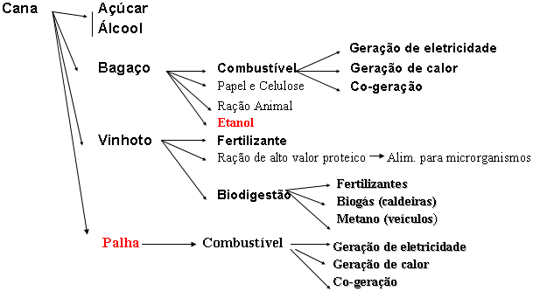
Fonte: Dedini
As críticas, no entanto, estão baseadas na ocupação econômica desordenada da monocultura da cana de açúcar que pode causar graves problemas sociais e ambientais: A queima é usada para viabilizar a colheita manual, porém, apresenta balanços desfavoráveis a sua prática: espalha fuligem nas cidades próximas, acentuando problemas respiratórios em épocas de seca; afeta a saúde dos trabalhadores; e, reduz o balanço favorável de carbono da cana. A colheita 100% mecanizada resolveria boa parte dos problemas socioambientais decorrentes da queima da cana de açúcar, mas na área social seria a responsável pelo desemprego dos trabalhadores da lavoura. Hoje no Brasil existem cerca de 250 mil cortadores de cana, muito deles migrantes de regiões do semiárido nordestino e do Centro-Sul do país. Esses, muitas vezes, deslocam-se de suas regiões para trabalharem durante o período da colheita da cana.
Outra desvantagem refere-se ao trabalho escravo nas lavouras de cana. Prática ainda comum no setor, os trabalhadores são aliciados por intermediários ou “gatos”, que selecionam a mão de obra para as usinas. Estes, muitas vezes, também são os donos dos caminhões ou ônibus que realizam o transporte para as usinas. Os trabalhadores contraem a dívida com o transporte (em grande parte, clandestino, chamado de “excursão”) que custa em média R$ 200,00 por trabalhador.
No setor de energia elétrica, apesar do aumento de 1.835 MW na potência instalada do parque hidrelétrico, a oferta de energia hidráulica reduziu-se em 1,9% devido às condições hidrológicas observadas em 2012/2013, especialmente na segunda metade do ano. A menor oferta hídrica explica o recuo da participação de renováveis na matriz elétrica, de 88,9% em 2011 para 84,5% em 2013. A potência eólica atingiu 2.705 MW, o que proporcionou uma geração que praticamente dobrou a fatia desta fonte na matriz elétrica nacional. No entanto, houve um aumento do consumo final de eletricidade, de 3,8%, foi puxado pelas famílias e pelo setor de serviços. Essa demanda foi atendida com um aumento da geração térmica convencional, especialmente das usinas movidas a gás natural, cuja participação na matriz cresceu de 4,4% para 7,9%. Como decorrência, haverá a necessidade de repasse dos R$ 8,6 bilhões preliminar dos gastos apurados entre 2012 e agosto de 2013 com a operação das termelétricas devido à falta de chuvas para o consumidor final. Ou seja, os cenários hidrológicos imitam os vivenciados em 2000, o que faz com que grande parte dessas usinas ainda esteja ligada – e deve continuar pelos próximos meses.
Outro ponto que merece referencias, consiste na análise dos dados do Plano Decenal de Energia. Segundo consta, a partir de 2014, somente centrais hidrelétricas e de fontes alternativas serão contempladas no planejamento. A política de diversificação da matriz de geração, que foi um objetivo de política energética nas duas últimas décadas, não orienta mais o planejamento setorial. Assim, a participação da capacidade de geração hidrelétrica voltará a crescer a partir de 2014. Como o potencial hidrelétrico remanescente se localiza na região Amazônica, o PDE 2019 indica a construção de um conjunto de centrais na região. Além das centrais já leiloadas, nos Rios Madeira (Santo Antônio e Jirau) e Xingu (Belo Monte), são planejadas centrais de grande porte nos Rios Tapajós e Rio Jamanxim (Complexo Tapajós) e serão baseadas no conceito de usinas plataforma. Entre as usinas estão São Luiz do Tapajós (6.133 MW) e Jatobá (2.336 MW) no rio Tapajós e Cachoeira do Caí (802 MW), Jamanxim (881MW) e Cachoeira dos Patos (528MW), no Rio Jamanxim. O Complexo Tapajós terá capacidade de geração de 10.682 MW (EPE, 2010).
Ainda, o Plano Decenal prevê a instalação de 14.655 MW de fontes alternativas, número correspondente a uma Itaipu, ou 23% dos 63.480 MW projetados para os próximos dez anos. Essa projeção aumentará a participação no parque de geração do SIN de 12%, em 2014, para 13%, em 2019 e indicam que 3,9 mil MW serão geradas pelas PCHs, 5,4 mil MW a partir de usinas a biomassa e 5,3 mil MW a partir de usinas eólicas. No gráfico abaixo é possível analisar o desenvolvimento das fontes renováveis ao longo dos próximos dez anos.
Gráfico 8: acréscimo de Capacidade Instalada Anual por Fonte (MW)
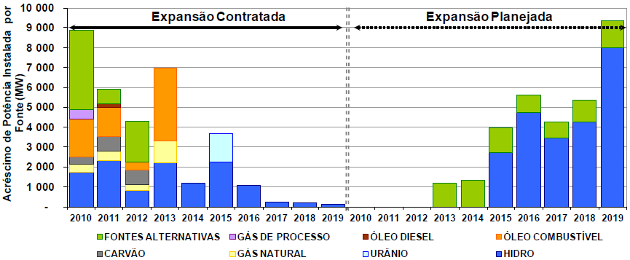
Fonte: EPE, 2010
No entanto, a política setorial brasileira considera o setor energético, de modo especial, de importância fundamental para a exploração, produção de petróleo e de gás natural, bem como um dos setores responsáveis para garantir a política de desenvolvimento do Governo Federal. A partir de 2007, por meio do PAC, o Governo Lula procurou incrementar suas atividades cujos objetivos consistia em: (a) prospecção geológica, (b) aceleração da implantação da infraestrutura e (c) a construção de novas plataformas marítimas de exploração em grandes profundidades.
Como consequência, em 2012, a oferta interna de energia brasileira (total de energia demandada no país) aumentou 11,3 milhões de toneladas equivalentes de petróleo (Mtep), anotando uma taxa de crescimento de 4,1% e atingindo 283,6 Mtep. Essa expansão torna-se ainda mais significativa ante à evolução do PIB nacional, de apenas 0,9%. Gás natural, petróleo e derivados responderam por 97% deste incremento. Isto se deveu basicamente à redução na oferta interna de biomassa da cana, notadamente do etanol, e de hidroeletricidade. Uma vez que a produção de derivados, ainda que tenha aumentado, não acompanhou o ritmo da demanda e, como consequência, houve maior importação de gasolina e diesel. Outro reflexo foi a redução da proporção de renováveis na matriz energética. Contudo, essa participação manteve-se em patamar muito elevado, de 42,4%, significativamente acima da média mundial, calculada em 13,2% pela Agência Internacional de Energia.
Segundo dados do Plano Decenal 2012, os investimentos no setor de exploração e refino de petróleo será o que mais receberá investimentos nos próximos anos. As metas do governo visam a autossuficiência também no setor de refino, bem como colocar-se no mercado internacional enquanto grande exportador. Todavia, entre todos os setores que mais demandou energia, está o segmento de transporte. O consumo agregado do setor, envolvendo transporte de carga e de pessoas, cresceu à expressiva taxa de 7,2%. Houve queda na oferta de etanol para o mercado interno, apesar do aumento de 2,4% na produção de etanol, (a exportação do energético cresceu 55,3% em relação a 2011). Além disso, o governo determinou a redução da proporção de álcool anidro na gasolina, de 25 para 20%. Considerando o aumento da frota de veículos leves, tem-se composto o panorama em que houve expressiva evolução, de 17,4%, do consumo de gasolina. No transporte de carga, o licenciamento, entre 2011 e 2012, de mais de 312 mil novos caminhões figura entre os elementos que explicam o crescimento de 6,1% no consumo de óleo diesel. Complementando o quadro do setor de transporte, registra-se o crescimento de 5,4% no consumo de querosene de aviação.
O destaque será o aumento da produção de petróleo e gás natural, como resultado do aproveitamento dos recursos do pré-sal. No PDE 2019, a produção de petróleo crescerá a uma taxa de 10% a.a. e, segundo as projeções, o Brasil produzirá 5,1 milhões de barris por dia, metade proveniente de campos do pré-sal, no final de 2019. O desenvolvimento do setor colocará o país entre os quatro maiores produtores de petróleo do mundo (após Arábia Saudita, Rússia e EUA). O gás natural decorrente da produção de petróleo (40% proveniente de campos do pré-sal) apresentará uma taxa significativa de crescimento próximo a 12% a.a., alcançando 231 milhões de m³ diários no período. Hoje esse representa metade da produção total de gás natural e representará 80% em 2019 (EPE, 2010).
Gráfico 9: Evolução das reserva de petróleo e gás natural no Brasil
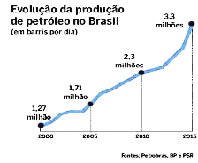 | 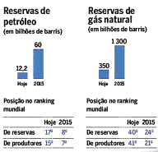
Fonte: Petrobras
Segundo a EPE (PDE, 2019), a produção de etanol, ainda que considere expansão significativa, reflete os acontecimentos recentes, apontando para frustração de expectativas apresentadas no plano anterior (PDE 2008-2017). A crise econômica levou ao adiamento de projetos de novas usinas e o aumento do preço do açúcar no mercado internacional, deslocando a produção de etanol em 2009. A produção de etanol em 2009 (26,1 bilhões de litros) foi 7% inferior ao valor projetado. Até 2019, a produção de etanol crescerá a uma taxa de 7,4% a.a., alcançando 64 bilhões de litros. A maior parte deste crescimento será ancorada pelo aumento da demanda interna, que passará de 22,8 para 52,4 bilhões de litros. Na figura abaixo é possível analisar o crescimento da produção do etanol brasileiro.

Gráfico 10: Projeção da demanda total de etanol.
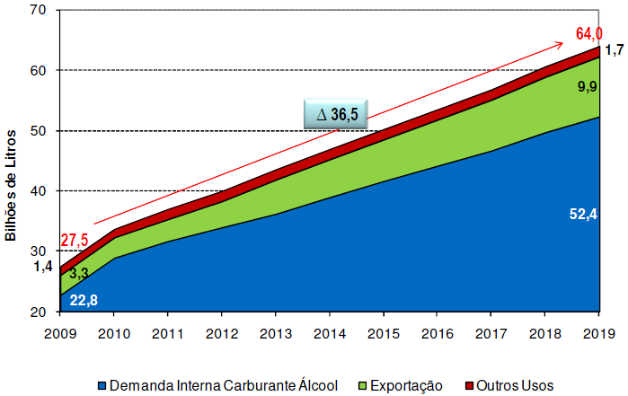
Fonte: EPE, 2010
Como mencionamos anteriormente, essa demanda será impulsionada pelo crescimento da frota de veículos, dos atuais 24,8 milhões de unidades para 39,7 milhões em 2019. Haverá ainda um expressivo aumento da proporção de carros flexfuel, que passam de 37% para 78% em 2019. As exportações triplicarão nesse período, passando de 3,3 para 9,9 bilhões de litros.
Gráfico 11: Venda de veículos no Brasil
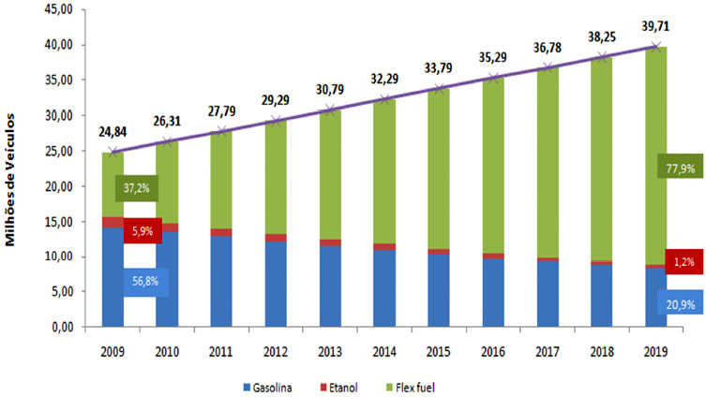
Fonte: EPE, 2010
Ao mesmo tempo em que a descoberta do pré-sal, bem como a retomada do Proálcool por meio dos carros flexfuel, dá vantagens comparativas ao Brasil em um cenário mundial de instabilidade e crise no abastecimento de energia, impõe certas restrições, requerendo certa atenção a dinâmica de expansão da capacidade de oferta, bem como dos impactos socioeconômicos e ambientais decorrentes de um aumento nas emissões de gases de efeito estufa e na monocultura da cana de açúcar. Por isso, faz-se necessário destacar, entre outras, o maior prazo de maturação, estudos ambientais complexos e, por conseguinte, uma necessidade intrínseca de planejamento de longo prazo. Isso porque, como vimos anteriormente, os setores de maior consumo de energia no Brasil são: cimento, petroquímica, siderurgia, não ferrosos (alumínio), ferroligas, papel e celulose. Apenas seis setores da economia brasileira demandam até 30% do consumo de energia elétrica gerada no Brasil. São bens primários com alto conteúdo energético, baixo valor agregado e destinado à exportação (BERMANN, 2007).
Por outro lado, o governo brasileiro espera que os biocombustíveis contribuam de forma significativa para a satisfação da demanda mundial de energia, principalmente no setor de transporte. Atualmente a contribuição dos biocombustíveis representa apenas 1% da energia utilizada pelo setor. Porém projeta-se para 2030 que esse percentual ultrapasse os 7%, tendo nos Estados Unidos, na União Europeia e no Brasil os principais mercados mundiais. Estes países assumiram a dianteira na produção das bioenergias e permaneceram como os principais produtores e consumidores.
Espera-se que o Brasil (produtor do etanol a partir da cana), possa continuar na dianteira como um dos maior usuário mundial de biocombustíveis. Um dos fatores está no custo de produção, na equivalência quanto ao percentual de energia fóssil pela energia renovável, na frota de automóveis e, finalmente, na imensa área agricultável. Porém, para garantir a demanda mundial por bioenergias, tanto o Brasil quanto o resto do mundo terá, necessariamente, que ampliar o percentual de área agricultável – atualmente em 14 milhões de hectares, o que equivale a 1% e, gradativamente, subindo para 2% e 3,4%, até 2030. (BELINI, 2010).
Com a retomada do “Proálcool” duas questões estão sendo debatidas de forma divergentes: por um lado, o uso da tecnologia “flexfuel” nos carros em circulação no Brasil, está emitindo menos CO₂, concomitante a mitigação do aquecimento global; por outro lado, destaca-se o avanço no cultivo da cana de açúcar em áreas de florestas nativas e/ou em terras hoje destinadas a produção de alimentos. Ou seja, as políticas adotadas de uso e expansão da oferta de bioenergias no mercado brasileiro e internacional, podem colocar o Brasil como uma das potências energéticas do futuro, mas também podem ampliar o desmatamento e as emissões de gases de efeito estufa à atmosfera, ampliando o ônus no processo de aquecimento global e ainda reduzir a produção nacional de alimentos.
Portanto, as mudanças necessárias da matriz energética brasileira têm que, necessariamente, ser baseadas na ampliação e uso das fontes renováveis de energia eólico onshore, PCH’s e biomassas, bem como o investimento e desenvolvimento de projetos em fazendas eólicas offshore e solar. Ou seja, buscar soluções às questões socioeconômicas e ambientais para atender ao crescimento da demanda energética para os próximos dez anos. Em termos socioeconômicos, essas fontes geram empregos, tanto na área de desenvolvimento como na pesquisa cientifica, instalação e manutenção. Já em termos ambientais são os principais mecanismos de redução das emissões de gases de efeito estufa à atmosfera.
Essas mudanças passam, necessariamente, pela criação de políticas que possam consolidá-las enquanto oferta segura frente a crescente demanda do país. As novas fontes de geração de energia tem que perder o caráter apenas ambiental e limpo, e ganhar status de fonte segura e renovável de abastecimento energético. Creio que um passo importante na busca pela viabilidade técnica e econômica das novas fontes de energia limpa é o incentivo ao desenvolvimento tecnológico, respaldado pela criação de políticas de incentivo e regulatória. Os leilões de comercialização e reserva de energia obsevado no ano de 2013, no qual é comercializado os primeiros projetos de geração de energia comercial a partir das placas fotovoltaicas, marca um novo momento no setor elétrico brasileiro. Se muito bem intencionado, pode significar o inicio de um novo momento capaz de ampliar a capacidade de geração limpa de energia no país e ir ao encontro da redução das emissões de gases de efeito estufa e mitigação das mudanças climáticas.
Ainda é importante destacar que, diversificar as fontes de geração de energia é a maneira mais segura de evitar “apagões” em decorrência da carência no fornecimento de energia decorrência dos baixos níveis dos reservatórios das hidroelétricas. Fatores como esses não podem ser previstos a curto e médio prazo, cujas consequências refletem na necessidade e uso de fontes sujas e de alto custo e manutenção, como observados nos últimos anos frente a ampliação das termoelétricas brasileiras.

Conclusão
O consumo de energia fóssil entrará em processo de declínio nos próximos anos, consequência da dificuldade de acesso da sociedade industrial às reservas desses combustíveis até agora conhecidas.
O consumo atual de energia, bem como o aumento na demanda primária de energia, crescerá ligeiramente acima da metade do valor atual – o que corresponde a uma média anual superior a 1,6%.
Esse cenário persistirá até 2030, elevando para 81% a participação da energia fóssil no suprimento de toda demanda mundial de energia. O consumo de petróleo (combustível amplamente explorado) alcançará os 99 milhões de barris por dia em 2015, e 116 mb/d em 2030, uma elevação de 84 mb/d, superior ao registrados em 2005 (IEA, 2006).
A busca de respostas por um desenvolvimento que assegure a sustentabilidade socioeconômica, a mitigação do aquecimento global e a segurança energética, encontra barreiras quanto à necessidade de enfrentar os mecanismos de transformação da própria sociedade dominante. Ou seja, tal modelo tem sido hegemônico e, portanto, caminha para o fortalecimento da sustentação dos atuais padrões de desenvolvimento econômico e tecnológico, que se pretende manter através da exploração vigente dos atuais modelos econômicos. A continuidade desse sistema depende da manutenção destes recursos e/ou do redimensionamento desenvolvimentista, que ameaça o findar da base material do planeta.
Mas a sustentação de nossa civilização depende da mudança para uma economia alimentada por energia renovável, processo iniciado ao longo dos últimos cinco anos.
A produção de energia a partir do petróleo e do carvão aumentou 2% e 3% ao ano, respectivamente, enquanto a energia eólica e solar cresceu cerca de 30%. A transição dos combustíveis fósseis para fontes de energia renováveis está em curso, mas, infelizmente, não avança rápido o bastante para estabilizar o clima ou desacelerar o esgotamento das reservas de petróleo conhecidas. Nesta reestruturação econômica, os maiores desafios serão mediados pela busca de uma maior eficiência energética, numa tentativa de reduzir as emissões de carbono e a dependência do petróleo. Entre as novas fontes de energia - eólica, células solares, térmica solar, geotérmica, hidrelétrica em pequena escala e biomassa - a eólica é a que se desenvolve mais rapidamente, indicando como será a nova economia energética mundial.
Um marco regulatório para o setor elétrico precisa ser implantado no Brasil frente as realidade que se conhece: as atuais reservas conhecidas de petróleo (mas de difícil exploração) e o enorme potencial de geração de energia a partir das fontes renováveis. No entanto, cabe aos governos buscar o uso racional do potencial energético conhecido, viabilizando a captação de recursos para investimento na expansão da capacidade instalada. A nova orientação adotada pelos governos anteriores estimular a participação da iniciativa privada no setor elétrico, modelo que pode ser rediscutido pela sociedade. Assim, a figura do produtor independente de energia foi regulamentada e o segmento de distribuição já foi transferido para a iniciativa privada. A rede de transmissão, com acesso garantido a todos os agentes, é operada por uma instituição privada independente, o ONS (Operador Nacional do Sistema). O planejamento do setor é realizado pelo MME, através da EPE e tem por produtos um plano de longo prazo, o Plano Nacional de Energia (PNE), um de curto prazo, o Plano Decenal de Expansão de Energia Elétrica (PDEE), bem como o principal produto desse processo que é a Matriz Energética Nacional. O objetivo do Plano Nacional de Energia é definir tendências e balizar as alternativas de expansão do sistema nas próximas décadas, por meio da orientação estratégica da expansão. Já o PDEE, além de subsidiar a elaboração de vários produtos, principalmente a de um programa de contratação de usinas e de linhas de transmissão, visa fornecer ao mercado uma referência para a expansão setorial. Tal referência permite minimizar as incertezas dos agentes, bem como fornece indicadores da evolução tarifária, custos marginais, demanda do mercado de energia, entre outros. Ou seja, o PDEE torna-se um instrumento de um plano indicativo no setor energético brasileiro.
No entanto, uma das questões mais polêmicas no cenário internacional refere-se, principalmente, às áreas destinadas à expansão da produção das bioenergias no Brasil e o plano de expansão de áreas destinadas a agroenergia, sem afetar a segurança alimentar e sem recorrer ao desmatamento. Como constatou-se o Brasil ainda apresenta um programa muito limitado quanto à preservação das florestas nativas. O impacto da produção das bioenergias vai depender dos cultivos escolhidos, da maneira como são cultivados e processados. Como resultado, tanto pode haver um aumento nas emissões de gases de efeito estufa, como uma redução. Essas condicionantes podem ser minimizadas a partir de um amplo estudo de Zoneamento Ecológico Econômico, bem como de viabilidade em infraestrutura de transporte e processamento da produção. Tal condição possibilitaria ampliar as áreas de produção, hoje restritas a São Paulo e Minas Gerais.
Esse estudo é necessário uma vez que os grandes desafios à expansão da produção da cana de açúcar no Brasil estão amparados na falta de investimento em infraestrutura de escoamento, principalmente no interior do país. Hoje se observa um forte crescimento no Centro-Oeste, e outras regiões como o Tocantins, o leste do Pará e o leste e o sul do Maranhão e do Piauí. Essas regiões têm potencial para ser novo eixo de produção, porém ainda são carentes em investimentos em infraestrutura que possam viabilizar o escoamento da produção aos portos de São Luís (MA) e Fortaleza (CE).
Como mencionado anteriormente, as soluções para a segurança energética exigirão ações em nível nacional e considerável cooperação internacional, necessárias às transições dos sistemas energéticos atuais. Para isso, faz-se necessário atingir novos paradigmas energéticos subsidiados pelos avanços técnico-científicos, político e econômico, sustentados por investimentos públicos e privados que garantam a continuidade das pesquisas ao longo de décadas. Os avanços nessas áreas irão exigir uma grande abertura e transferência de conhecimento, tecnologia e capital entre os países a fim de garantir que o desenvolvimento e o acesso às novas tecnologias possam ocorrer amplamente.

Bibliografias
ABEEÓLICA. O desafio da indústria eólica. São Paulo. 25 out. 2010. Disponível em: http://www.abeeolica.org.br/zpublisher/materias/Noticias.asp?id=19611. Acessado em 12/11/2010.
ABRANCHES, S. Mudança climática: uma agenda realista para a 2010. Ecopolítica, fev. 2010. Disponível em: <http://www.ecopolitica.com.br/ 22/02/2010/mudanca-climatica-uma-agenda-realista-para-a-2010/> Acesso em 25 fev. 2010.
ALVEZ, J.E.D. Existe dinheiro para limpar a matriz energética do mundo? EcoDebate, fev. 2010. Disponível em http://www.ecodebate.com.br/2010/02/26/ existe-dinheiro-para-limpar-a-matriz-energetica-do-mundo-artigo-de-jose-eustaquio-diniz-alves/. Acessado em 10 ago. 2010.
AGENCIA NACIONAL DE ENERGIA ELÉTRICA, 2009. Banco de informações de geração. Disponível em: <http://www.aneel.gov.br/area.cfm?idArea=15> Acesso em: 15 mar. 2009.
BARROS, G. S. C.; NETO, R. M. A “velha” e a nova bioeconomia: desafios para o desenvolvimento sustentável, CEPEA, Piracicaba, 2007. Disponível em: <www.cepea.esalq.usp.br>. Acesso em: 12 mar. 2008.
BELINI, L. Mudanças climáticas: políticas e negociações internacionais. 2005. 189 f. Dissertação (Mestrado em Ciências Sociais) – Faculdade de Filosofia e Ciências, Universidade Estadual Paulista, Marília, 2005.

_____, L. Brasil e Alemanha: modelos comparativos de políticas para as energias renováveis. 2010. 222 f. Tese de Doutorado (Doutorado em Engenharia Mecânica) – Faculdade de Filosofia e Ciências, Universidade Estadual Paulista, Guaratinguetá, 2010.
BERMANN, C. Energia no Brasil: para que? Para quem? Crise e alternativa para um país sustentável. São Paulo: Livraria da Física, 2001.
______. (Org). As novas energias no Brasil: dilemas da inclusão social e programas de governo. Rio de Janeiro: FASE, 2007.
______. Impasse e controvérsia da hidroeletricidade. Estudos Avançados, São Paulo, v. 21, n.59, p. 139- 153, 2007.
BRASIL. Leilão de eólica contrata 1.805,7 MW de potência. Brasília, DF, 2009. Disponível em: <http://www.mme.gov.br/mme/menu/leiloes_de_energia/leilao_de_ eolica.html>. Acesso em: 20 maio 2009.
________. Agencia Nacional de Energia Elétrica. Decreto nº 5.025, de 30 de março de 2004. Brasília, 2004. Dispõem sobre o Programa de Incentivo às Fontes Alternativas de Energia Elétrica - PROINFA, primeira etapa. Brasília, 2004.
______. Ministério da Ciência e Tecnologia. Contribuição do Brasil para evitar as mudanças climáticas. Brasília, DF, 2007.
______. Ministério de Ciências e Tecnologia. Inventário brasileiro das emissões e remoções de gases de efeito estufa. Brasília, DF, 2009.
______. Convenção quadro das Nações Unidas sobre mudança do clima. Brasília, DF, 1992.
______. Ministério da Agricultura, Pecuária e Abastecimento. Acompanhamento de safra brasileira: cana de açúcar, terceiro levantamento, dezembro/2009. Brasília, DF, 2009.
______. Plano nacional de agroenergia 2006-2011. 2. ed. rev. Brasília, DF: Embrapa Informação Tecnológica, 2006. 110 p.
_______. Ministério de Minas e Energia. Balanço energético nacional 2007: ano base 2006. Rio de Janeiro: Empresa de Pesquisa Energética, 2007.
Ministério de Minas e Energia. Balanço energético nacional 2009: ano base 2008. Rio de Janeiro: Empresa de Pesquisa Energética, 2009.
______. Programa nacional de energia 2030: programa energético nacional. Rio de Janeiro: Empresa de Pesquisa Energética, 2005.
______. Resenha energética brasileira: exercício de 2009. Brasília, DF, 2010.
______. Leilão de eólica contrata 1.805,7 MW de potência. Brasília, DF, 2009. Disponível em: <http://www.mme.gov.br/mme/menu/leiloes_de_energia/leilao_de_ eolica.html>. Acesso em: 20 maio 2009.
______. Plano nacional de agroenergia 2006-2011. 2. ed. rev. Brasília, DF: Embrapa Informação Tecnológica, 2006.
______. Ministério do Meio Ambiente. Mudanças climáticas globais e efeitos sobre a biodiversidade. Brasília, DF, 2007.
______. Ministério da Agricultura, Pecuária e Abastecimento. Plano nacional de agroenergia 2006-2011. 2. ed. rev. Brasília, DF: Embrapa Informação Tecnológica, 2006.
_______. Ministério de Minas e Energia. Programa de incentivo às fontes alternativas de energia. Brasília, DF, 2009. Disponível em: <http://www.mme.gov.br/programas/proinfa/menu/beneficios.html>. Acesso em: 21 jun. 2009.
_______. Modelo Institucional do Setor Elétrico. Brasília, DF, 2011
______. Senado Federal. Conferência das Nações Unidas sobre meio ambiente e desenvolvimento: a agenda 21. Brasília, DF: Subsecretária de Edições técnicas, 1996.
COMPANHIA NACIONAL DE ABASTECIMENTO. Avaliação da safra agrícola de cana de açúcar. Brasília, DF, maio 2010. Disponível em: <http://www.conab.gov.br/ conabweb/download/safra/3cana_09.pdf
DUTRA, R. M. Energia Eólica. In: Alternativas energéticas sustentáveis no Brasil. TOLMASQUIM, M. T. (org.). Rio de Janeiro. Relume Dumará, COPPE CENERGIA, 2004.
________. Propostas de políticas específicas para energia eólica no Brasil após a primeira fase do PROINFA. 2007. 349 f. Tese (Doutorado em Planejamento Energético). Instituto Alberto Luiz Coimbra de Pós-Graduação de Pesquisa e Engenharia. Universidade Federal do Rio de Janeiro, Rio de Janeiro, 2007.
EMPRESA DE PESQUISAS ENERGÉTICA. Leilões de fontes alternativas 2010. São Paulo, 2010. Disponível em: <http://www.epe.gov.br/imprensa/ PressReleases/20100826_1.pdf>. Acesso em: 12 jun. 2010.
INTERNATIONAL ENERGY AGENCY. World Energy Outlook 2009. Disponível em: <http://www.iea.org/W/bookshop/add.aspx?id=388>. Acesso em: 23 jun. 2009.
_______. World Energy Outlook 2006. Disponível em: <www.iea.org>. Acesso em: 15 ago. 2007.
La Rovere, E.L.; Alternativas Energéticas no Brasil: uma herança favorável, Ministério de Minas e Energia, Brasília, 2009.
LAGE, K.M. Orçamento público: o planejamento federal no processo de orçamento público – Plano Plureanual 2004-2007. Brasília: CEFOR, 2006.
LANDI, M. Energia elétrica e política pública: experiência do setor elétrico brasileiro no período 1934 a 2005. Tese (Doutorado – Programa de Pós Graduação em Energia). 295 f., São Paulo, 2006.
MELLO, J.M. Capitalismo tardio. São Paulo, Brasiliense, 1992.
LONGO, R. Avaliação da política energética e da política industrial no Brasil: do plano SALTE ao Brasil para Todos. Tese (Doutorado – Programa de Pós Graduação em Energia). 285 f., São Paulo, 2009.
ORTIZ, L. Construindo a soberania energética e alimentar: experiências autônomas de produção de combustíveis renováveis na agricultura familiar e de enfrentamento do agronegócio da energia. Porto Alegre: Núcleo Amigos da Terra/Brasil, 2007
REPUBLICA FEDERATIVA DO BRASIL. Projeto de Lei Orçamentária 2009. Brasília, 2007
SANTOS, M. A. dos. Inserção do biodiesel na matriz energética brasileira: aspectos técnicos e ambientais ao seu uso em motores de combustão. 2007. 118f. Dissertação (Mestrado em Energia. Universidade de São Paulo). Interunidade em Eletrotécnica e Energia, Universidade de São Paulo, São Paulo, 2007.
SAWIN, J. Integrando energia renovável em instrumentos de política nacional do século 21. Worldwatch Institute, 31 out 2007. Disponível em: <http://bp.mainstreamrp.com/pages/Alemanha-lidera-em-fontes-renov%C3%A1veis.html>. Acesso em: 23 jan. 2008.
TOLMASQUIM, M. T. (Org.) Alternativas energéticas sustentáveis no Brasil. Rio de Janeiro: Relume Dumará, COPPE CENERGIA, 2004.
______ (Coord.). Geração de energia elétrica no Brasil. Rio de Janeiro: Interciência, 2005.
TORQUATO, S. A. Cana de açúcar para indústria: o quanto vai precisar crescer. Análise de Indicadores do Agronegócio. Instituto de Economia Agrícola (IEA) Secretaria de Agricultura e Abastecimento. v.1, n.10, 2006.
VEIGA, J. E. da. Os desafios da transição ao baixo carbono pós-Copenhague. Jornal da Ciência. São Paulo, 2010. Disponível em < http://www.azevedosette.com.br/ sustentabilidade-ambiental/artigos/exibir/586> Acesso em: 12 jan. 2010.
World Wildlife Fund for Nature - Brasil. Agenda Elétrica Sustentável 2020: estudo de cenários para um setor elétrico seguro, eficiente e competitivo.2.ed. Brasília, DF: WWF-Brasil, 2007.

As primeiras experiências com a utilização do etanol em motores do Ciclo Otto datam do início do século 20. Em 1912, alguns veículos foram movimentados em caráter experimental. Em 1931, o governo brasileiro autorizou a utilização do álcool em mistura à gasolina, em proporções entre 2% e 5%, intervalo elevado em 1961 para de 5% a 10%.
As primeiras mudas de cana de açúcar que chegaram ao Brasil com os portugueses e foram a base da formação econômica nacional não existem mais - a não ser em bancos de germoplasma. Os novos tipos são batizados com uma sigla que indica as instituições onde foram criados e números que mostram o ano em que foi feito o cruzamento e a série. Cada nova planta precisa ter alto teor de sacarose, resistência a doenças e possibilitar a colheita o quanto antes. Os agricultores escolhem a cana que vão plantar, levando em conta o tipo de solo e o clima, mas do ponto de vista científico, as variedades são concorrentes.
A cana mais plantada hoje no Brasil foi desenvolvida com a ajuda de ex-cientistas e técnicos do Instituto do Açúcar e do Álcool (IAA). As canas RB - Republica do Brasil - dominam solenemente as maiores áreas de cultivo. No outro naco, em 39% dos plantios, estão as do tipo SP - São Paulo - e 1% restante, está a IAC, uma cana mais nova. A RB e sua principal rival a SP foram desenvolvida pela Copersucar (que reúne as maiores usinas do país).
Em 2002, a Dedini e a Copesucar assinaram com a Fundação de Apoio à Pesquisa do Estado de São Paulo (Fapesp) um acordo de desenvolvimento conjunto de pesquisas, que tornou possível implantar a etapa semi-industrial, para 5 mil litros/dia de etanol, instalado na Usina São Luiz, em Pirassununga-SP, pertencente ao grupo Dedini. O processo foi denominado DHR (Dedini Hidrólise Rápida).
O MME se inspirou na produção de petróleo offshore para encontrar a solução para a geração de energia elétrica na floresta amazônica, no Pará. Os cinco projetos hidrelétricos do Complexo Tapajós que serão leiloados em 2011, terão capacidade de produzir eletricidade equivalente a uma usina de Itaipu, porém ocuparão o menor espaço físico e reduzirá o impacto ambiental.

